PLAN DE ADAPTACIÓN DE LA GUÍA AMBIENTAL (PAGA) PARA EL PROYECTO DE REHABILITACIÓN Y MEJORAMIENTO DE LA VÍA EXISTENTE, DESDE ALTO DOLORES –LAZO 1 HASTA PUERTO BERRÍO OESTE, EN EL DEPARTAMENTO DE ANTIOQUIA
CAPITULO 4 EVALUACION DE IMPACTO AMBIENTAL
concesion autopista río magdalena s.a.s
Bogota abril de 2016

TABLA DE CONTENIDO

4. Identificación y evaluación de impactos ambientales 6
4.1. Identificación de impactos para el escenario sin proyecto 6
4.1.1. Metodología 6
4.1.2. Actividades sin proyecto 7
4.1.3. Impactos identificados 18
4.1.4. Descripción de impactos para el escenario sin proyecto 24
4.2. Identificación y evaluación de impactos para el escenario con proyecto 33
4.2.1. Actividades del proyecto 33
4.2.2. Metodología de Vicente Conesa Fernández para la evaluación de impactos ambientales 34
4.2.3. Impactos identificados 44
4.2.4. Evaluación de impactos para el escenario con proyecto 45
4.2.5. Descripción de la Evaluación de impactos para el escenario con proyecto 46
BIBLIOGRAFÍA 68

ÍNDICE DE TABLAS

Tabla 4.1 Identificación del carácter de los impactos 7
Tabla 4.2. Actividades productivas del Área de Influencia del proyecto 7
Tabla 4.3Actividad de la ganadería 8
Tabla 4.4 Centros Poblados 13
Tabla 4.5 Identificación de impactos sin proyecto 20
Tabla 4.6. Descripción de impactos sin proyecto para el componente abiótico 24
Tabla 4.7 Descripción de impactos sin proyecto para el componente biótico 28
Tabla 4.8 Descripción de impactos sin proyecto para componente socio económico 31
Tabla 4.9Intensidad 35
Tabla 4.10 Extensión 36
Tabla 4.11 Momento 36
Tabla 4.12Persistencia 37
Tabla 4.13 Reversibilidad 38
Tabla 4.14 Sinergia 38
Tabla 4.15 Acumulación 39
Tabla 4.16 Efecto 39
Tabla 4.17 Periodicidad 40
Tabla 4.18.Recuperabilidad 41
Tabla 4.19 Sistema de calificación 42
Tabla 4.20 Identificación de impactos con proyecto 44

ÍNDICE DE FIGURAS

Figura 4.1 Ubicación geográfica 15
Figura 4.2 Relación de la importancia absoluta y relativa, para determinación de la actividad con mayor incidencia negativa sobre el medio. 46
Figura 4.3. Medio más afectado durante las diferentes actividades respecto a su importancia absoluta 47

ÍNDICE DE FOTOGRAFÍAS

Fotografía 4.1 Cabeza de Ganado en el área de influencia del proyecto 9
Fotografía 4.2 Erosión pie de vaca en el área de influencia del proyecto 9
Fotografía 4.3Trabajadores de las Minas en el área de influencia del proyecto 10
Fotografía 4.4 Interior de la Mina en el área de influencia del proyecto 10
Fotografía 4.5 Mina Abandonada en el área de influencia del proyecto 11
Fotografía 4.6 Tala de árboles posterior a un incendio forestal en el área de influencia del proyecto 11
Fotografía 4.7 Incendio forestal en el área de influencia del proyecto 12
Fotografía 4.8 Restaurante Candilejas en el área de influencia del proyecto 12
Fotografía 4.9 Institución educativa la Floresta en el área de influencia del proyecto 13
Fotografía 4.10 Mantenimiento red vial 14
Fotografía 4.11 Marcación lugar de mantenimientos 14
Fotografía 4.12 Gasoducto Sebastopol en el área de influencia del proyecto 15
Fotografía 4.13 Balneario Alpina en el área de influencia del proyecto 16
Fotografía 4.14 Bicis acuáticas en el restaurante Candilejas en el área de influencia del proyecto 16
Fotografía 4.15 Cultivo de caña (Saccharun officinarum), vereda El Ingenio, municipio de Maceo 17

Identificación y evaluación de impactos ambientales

En este capítulo se desarrolla la evaluación ambiental para el proyecto de “rehabilitación y mejoramiento de la vía existente desde Intercambiador Alto Dolores -Lazo 1 hasta Puerto Berrío Oeste”, con el fin de identificar los impactos ambientales reales y potenciales, asociados a los componentes abiótico, biótico, socioeconómico y cultural que componen el medio ambiente del área de influencia; con el fin de establecer una propuesta de actuación ambiental acorde con el proyecto. Esta busca determinar cómo afectara el proyecto al medio ambiente como punto de partida para luego establecer las acciones de prevención, mitigación, corrección, y compensación que serán estructuradas en las medidas de manejo ambiental.

De acuerdo a lo establecido en los lineamientos para la elaboración del Plan de Adaptación de la Guía Ambiental la identificación de los impactos ambientales se debe hacer de la siguiente manera: como resultado de la línea base elaborada para el AID, se identifican los impactos ambientales sin proyecto, una vez identificados estos, a partir de las actividades del proyecto, la línea base ambiental elaborada para el AID y los impactos ambientales identificados sin proyecto, a través de una matriz simple causa efecto, se identificaran los impactos susceptibles de generarse, estableciendo su naturaleza (positivo o negativo) y finalmente se valorarán los impactos que genere el proyecto.

Identificación de impactos para el escenario sin proyecto

Para la identificación de los impactos ambientales sin proyecto se utilizó la metodología presentada a continuación.

Metodología

La metodología utilizada para la identificación de los impactos ambientales sin proyecto en el AID, se utiliza una matriz de doble entrada en donde se identifican las actividades susceptibles de generar los impactos y los potenciales impactos que generan están actividades, así como el carácter positivo o negativo.

Tabla 4.1 Identificación del carácter de los impactos
CARÁCTER DEL IMPACTO
1 | Impacto Positivo
-1 | Impacto negativo
Fuente (Geminis Consultores S.A.S, 2015)

Actividades sin proyecto

La identificación de los impactos que producen las actividades productivas desarrolladas en el área de influencia (Identificación sin proyecto), de acuerdo con lo observado en campo y la revisión de la información existente, se presenta la descripción de las condiciones naturales del entorno, establece un estado actual de referencia, basado en la información presentada en el Capítulo 3 Descripción del Área de Influencia, como fundamento para comprender el medio y las condiciones sobre el cual se actúa.

La Tabla 4.2 muestra las actividades identificadas en el AID, que en la actualidad están causando deterioro al medio ambiente en el área de estudio, tomando como base el levantamiento de campo del grupo de trabajo; además de una breve descripción de estas.

Tabla 4.2. Actividades productivas del Área de Influencia del proyecto
Actividades sin proyecto
1 | Agricultura de pancoger
2 | Ganadería extensiva
3 | Minería de socavón
4 | Minería a cielo abierto
5 | Tala
6 | Quema
7 | Pesca artesanal
8 | Poblamientos y asentamientos humanos
9 | Mantenimiento y uso de vías existentes
10 | Transporte por líneas de flujo de sustancias derivadas de hidrocarburos
11 | Actividades recreativas
12 | Trapiches
Fuente (Geminis Consultores S.A.S, 2015)

Agricultura Pancoger

La agricultura de Pancoger en el área de influencia del proyecto corresponde al establecimiento de cultivos de periodos cortos que son utilizados para autoconsumo sin un establecimiento y manejo tecnificado. No representan áreas extensivas, se encuentran de manera dispersa o como huertas caseras, establecidas principalmente con yuca y el plátano.

Ganadería extensiva

La ganadería corresponde a la principal actividad económica en el área de influencia del proyecto (AID). La ganadería se desarrolla con ganado bovino de doble propósito, bajo condiciones de pastoreo en extensiones de pastos limpios establecidos con especies de gramíneas nativas y cultivadas con manejo técnico que incluye la aplicación de herbicidas.

Es la actividad productiva más representativa en extensión. Se desarrolla con diferentes intensidades y con una marcada deficiencia de niveles tecnológicos apropiados para su producción. En el área del estudio la actividad ganadera es más representativa en los municipios de Maceo y Puerto Berrío. Esta actividad se caracteriza por ser de cría, levante y/o ceba de acuerdo al tamaño de las fincas como se presenta de en la Tabla 4.3

Tabla 4.3Actividad de la ganadería
FINCA | ACTIVIDAD
Pequeña | Cría
Mediana | Cría y levante
Extensas | Cría, levante y principalmente ceba
Fuente (Geminis Consultores S.A.S, 2015)

Así mismo como hay ganaderos que realizan una técnica mejorada hay otras que sobrepasan la capacidad de carga y esto ha generado el llamado pie de vaca (ver Fotografía 4.2)

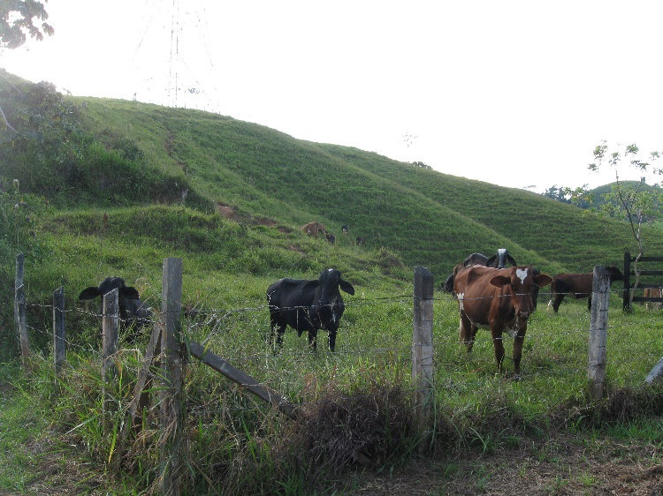
Fotografía 4.1 Cabeza de Ganado en el área de influencia del proyecto
Fuente (Geminis Consultores S.A.S, 2015)

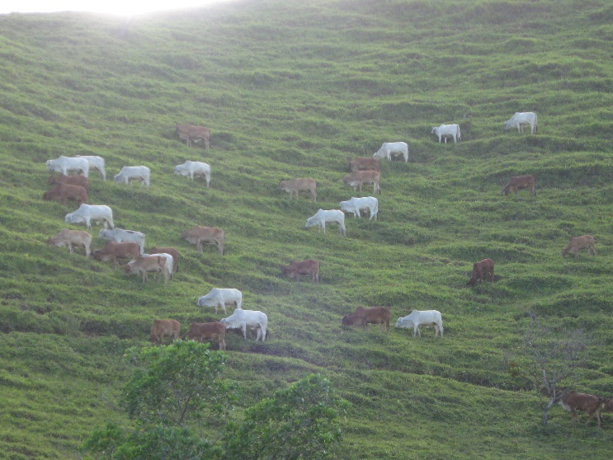
Fotografía 4.2 Erosión pie de vaca en el área de influencia del proyecto
Fuente (Geminis Consultores S.A.S, 2015)

Minería de socavón.

Durante la visita y de acuerdo con información corroborada por el Plan Básico de Ordenamiento Territorial (PBOT) del Municipio de Puerto Berrío, se evidenció en la vereda Minas del Vapor la extracción de oro mediante minería de socavón; algunas de ellas son ilegales, y por esta razón el aprovechamiento es de manera insegura y desordenada. Sin embargo hay otras minas en las que cuentan con buenas técnicas de extracción.

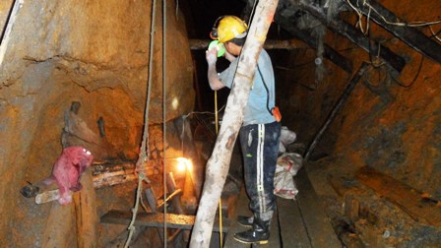
Fotografía 4.3Trabajadores de las Minas en el área de influencia del proyecto
Fuente (Geminis Consultores S.A.S, 2015)

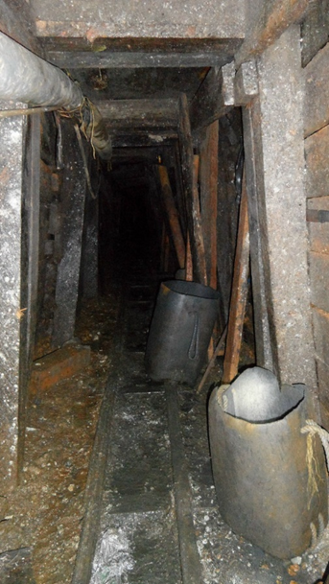
Fotografía 4.4 Interior de la Mina en el área de influencia del proyecto
Fuente (Geminis Consultores S.A.S, 2015)

Minería a cielo abierto

Durante el recorrido en el área de influencia (AID) del proyecto, se evidencio una cantera abandonada en las coordenadas Este: 940535 Norte: 1207614, por lo que se puede identificar que esta actividad no es rentable. No obstante continúa siendo representativa en el tema de vinculación laboral y por ende fuente de ingresos familiares.

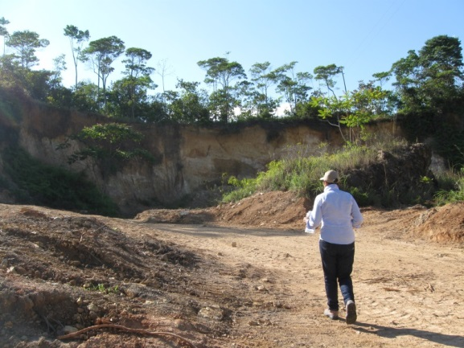
Fotografía 4.5 Mina Abandonada en el área de influencia del proyecto
Fuente (Geminis Consultores S.A.S, 2015)

Tala

Esta actividad es muy común en el área de influencia del proyecto, se realiza tanto para subsistencia o para renovación de pastos asociados a la actividad ganadera es una práctica tradicional y predominante en la zona que conlleva a afectaciones ambientales en la disminución de cobertura vegetal protectora de rondas hídricas.

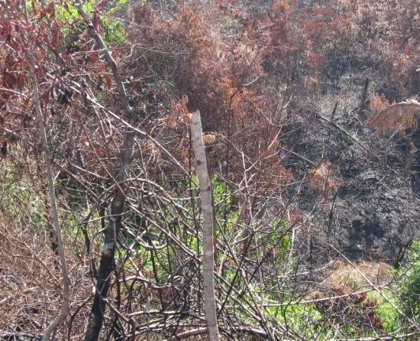
Fotografía 4.6 Tala de árboles posterior a un incendio forestal en el área de influencia del proyecto
Fuente (Geminis Consultores S.A.S, 2015)

Quema

En el área de influencia del proyecto se presentan quemas asociadas a incendios forestales en bosques naturales. Los incendios forestales en un 90% se presentan por causas antropogénicas, sin embargo no se cuenta con información suficiente para determinar la causa u origen del incendio, esto teniendo en cuenta que en el área no se presentan focos de ignición evidentes, como viviendas cercanas o zonas industriales, adicionalmente se observa que la cobertura presente fue un combustible favorable, por lo cual la generación del incendio se pudo ver favorecida en su expansión.

La quema que realizan en la zona está destinada a la adaptación que realizan al suelo, para la adecuación de pastos destinados al pastoreo de los animales.

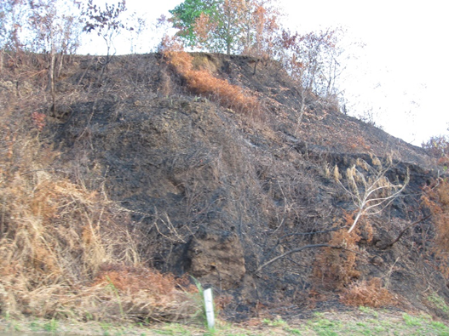
Fotografía 4.7 Incendio forestal en el área de influencia del proyecto
Fuente (Geminis Consultores S.A.S, 2015)

Pesca artesanal

La pesca artesanal se puede evidenciar en el restaurante Candilejas, ubicado en la Vereda Las Flores, el cual cuenta en sus instalaciones con un lago artificial con cría de cachama con el fin de prestar el servicio de pesca recreativa.

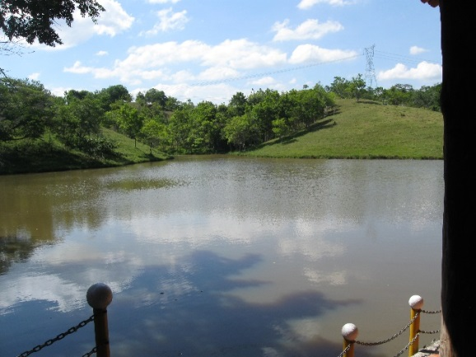
Fotografía 4.8 Restaurante Candilejas en el área de influencia del proyecto
Fuente (Geminis Consultores S.A.S, 2015)

Poblamiento y asentamientos humanos

Dentro del recorrido que se realizó al área de influencia del proyecto se verificó la presencia de sectores de poblamiento disperso en la zona, aunque también se evidencio la existencia de poblamiento nucleado (centros poblados), lo cual se refleja por la representación de infraestructura existente como: centros educativos, iglesia, y en algunos casos caseta de junta de acción comunal, estos centros poblados identificados son:
Tabla 4.4 Centros Poblados
DEPARTAMENTO | MUNICIPIO | ÁREA DE INFLUENCIA (AID)
 |  | CENTRO POBLADO
Antioquia | Maceo | La floresta
 | Puerto Berrío | Minas del vapor
 |  | El Brasil
 |  | Calamar- El dorado
Fuente (Geminis Consultores S.A.S, 2015)

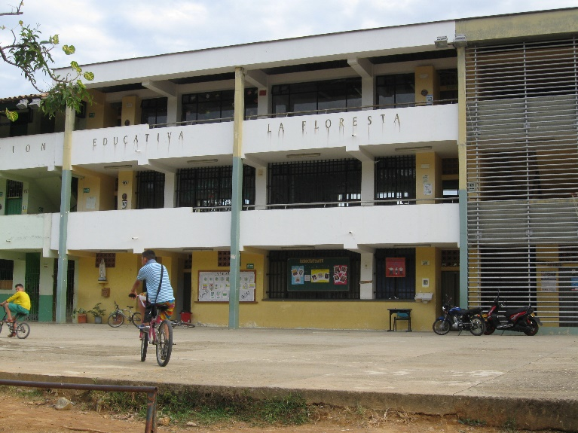
Fotografía 4.9 Institución educativa la Floresta en el área de influencia del proyecto
Fuente (Geminis Consultores S.A.S, 2015)

Mantenimiento y uso de vías existentes.

La vía a la cual se realizará la rehabilitación y mejoramiento pertenece a la Ruta Nacional 62, clasificada de Primer Orden por su funcionalidad, caracterizada por alto flujo vehicular tanto de carga pesada (carro tanques), como de tránsito convencional; por tal razón se efectúa el mantenimiento a la vía; esto se pudo observar al realizar el recorrido del área de influencia del proyecto; el mantenimiento de la vía es realizado por la concesión Autopista Río Magdalena S.A.S.

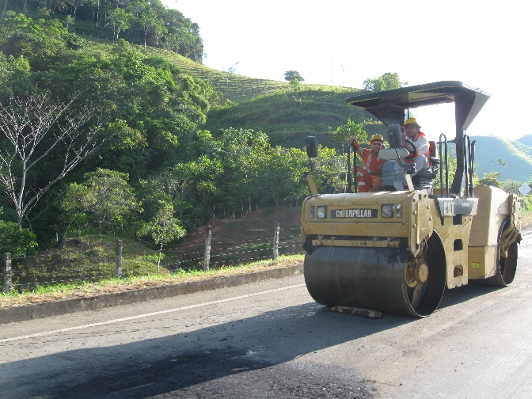
Fotografía 4.10 Mantenimiento red vial
Fuente (Geminis Consultores S.A.S, 2015)

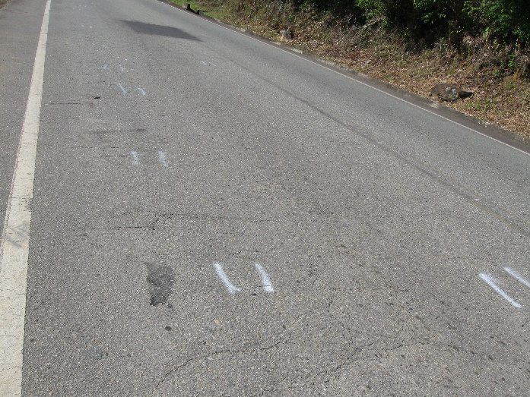
Fotografía 4.11 Marcación lugar de mantenimientos
Fuente (Geminis Consultores S.A.S, 2015)

Transporte por líneas de flujo de sustancias derivadas de hidrocarburos

La LÍNEA TRONCAL DEL GASODUCTO SEBASTOPOL MEDELLÍN. es una línea de acero de 148 kilómetros de longitud en un diámetro de 12 y 14 pulgadas, cuyo sitio de partida es el centro operacional de Sebastopol perteneciente al Gasoducto Centro Oriente, propiedad de Transportadora de Gas del Interior (TGI) S.A. E.S.P. Localizado en la margen derecha del Río Magdalena en el Departamento de Santander y llega hasta la estación de entrega para los municipios del Valle de Aburrá, estación ubicada en cercanías del Parque de las Aguas en el municipio de Girardota – Antioquia, la empresa encargada de la operación y el mantenimiento es Transmetano (Transmetano, 2015).

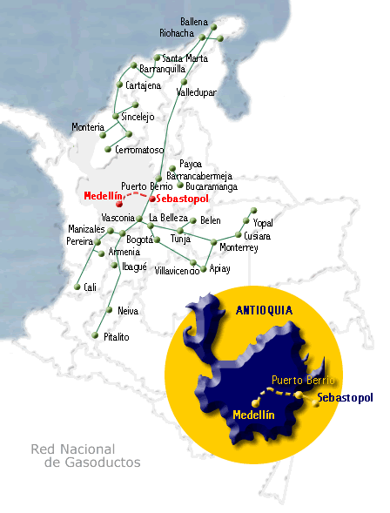
Figura 4.1 Ubicación geográfica
Fuente (Transmetano, 2015)

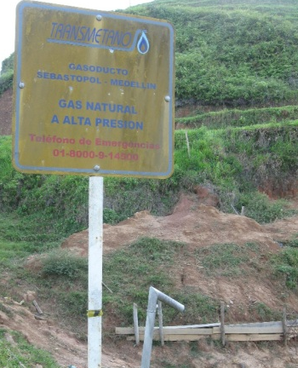
Fotografía 4.12 Gasoducto Sebastopol en el área de influencia del proyecto
Fuente (Geminis Consultores S.A.S, 2015)

Actividades recreativas

En el área de influencia se encuentra un centro de recreación denominado Balneario Alpina, ubicado en las coordenadas planas X: 948710.40 Y: 1209440.38; en el cual construyen un muro de contención para mantener el agua de la quebrada la blanquita y poder contar con zona de balneario

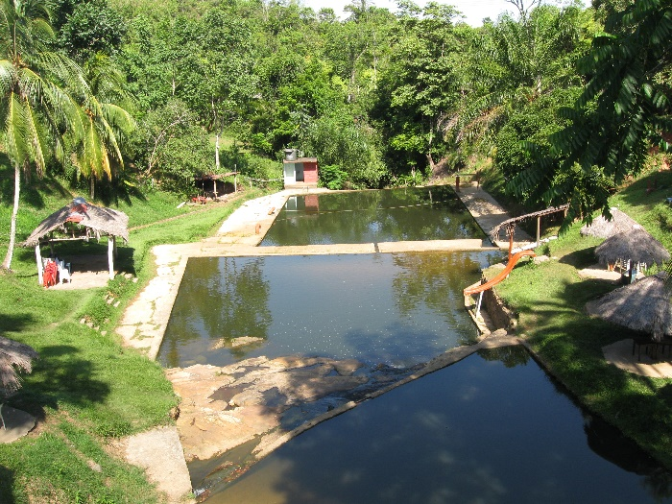
Fotografía 4.13 Balneario Alpina en el área de influencia del proyecto
Fuente (Geminis Consultores S.A.S, 2015)

También se encuentra el restaurante candilejas donde prestan el servicio de bicis acuáticas para realizar un recorrido en el lago que se localiza en este sitio de recreación.

Fotografía 4.14 Bicis acuáticas en el restaurante Candilejas en el área de influencia del proyecto
Fuente (Geminis Consultores S.A.S, 2015)

Trapiches

En la zona se identifica productos agrícolas como la caña para producción de panela, en las áreas rurales la comunidad suele emplearse en trapiches cercanos. Generalmente los trapiches son de propiedad de un particular que paga jornales a quienes allí trabajan, la producción de panela se comercializa en venta local o a intermediarios. En la región se encuentran pequeños trapiches familiares para la producción de panela, este producto se comercializa internamente (Fotografía 4.15).

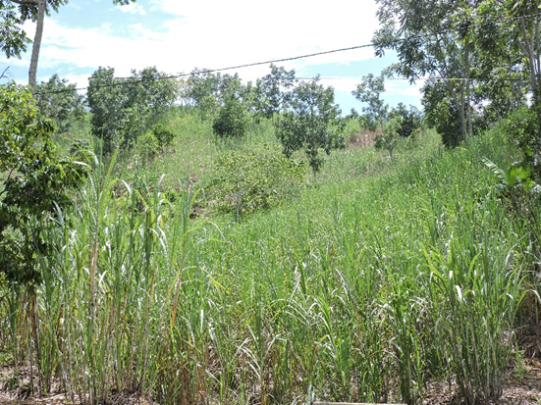
Fotografía 4.15 Cultivo de caña (Saccharun officinarum), vereda El Ingenio, municipio de Maceo
Fuente: Géminis Consultores S.A.S, 2015

Una de las actividades económicas del municipio de Maceo son los Trapiches, dentro de la zona de influencia del proyecto se encuentra uno de estos ubicado en la vereda La Floresta, es necesario destacar que este trapiche de acuerdo al Plan de desarrollo 2012-2015, cumple con las condiciones mínimas requeridas por el INVIMA.

La tecnología empleada en estos trapiches es principalmente de tipo tradicional en el cual las instalaciones de la hornilla son abiertas, realizando todas las actividades de producción en un mismo sitio.

El proceso de producción inicia luego del corte de la caña, la cual es trasportada al trapiche con el fin de extraerle el jugo mediante un proceso de molienda. El jugo extraído de la caña se somete a un proceso de pre limpieza antes de ser utilizado en el proceso con el fin de retener los lodos y retirar el material flotante. La panela se produce en hornillas y su evaporación se hace de manera abierta, por ello se pierde un alto porcentaje de la temperatura. Durante el proceso de evaporación, los sólidos en suspensión aún presentes en el jugo se aglomeran y flotan, lo que permite separarlos de manera manual. Cuando la miel alcanza el punto se traslada a la canoa de batido, donde se bate lentamente para que enfríe y aclare. La panela líquida se vierte en moldes y se deja enfriar completamente hasta formar los conocidos bloques, luego se retira del molde y se empaca.

El residuo de la molienda conocido como bagazo se deja secar entre dos y tres semanas para luego poderlo utilizar como combustible en el mismo proceso, también utilizan carbón o leña. Esta actividad genera impactos negativos sobre el medio ambiente y la salud humana, por emisiones que afectan la calidad del aire.

Impactos identificados

De acuerdo a las actividades anteriormente descritas se identificaron los impactos (ver

Tabla 4.5) generados en cada componente medioambiental en el Área de Influencia (AID), a partir de la caracterización.

Tabla 4.5 Identificación de impactos sin proyecto
MEDIO AMBIENTAL | COMPONENTE | ELEMENTO | IMPACTO AMBIENTAL | ACTIVIDADES ACTUALES SIN PROYECTO
 |  |  |  | Agricultura Pancoger | Ganadería Extensiva | Minería de socavón | Minería a cielo abierto | Tala | Quemas | Pesca artesanal | Poblamiento y asentamientos humanos | Mantenimiento y uso de vías existentes | Transporte por líneas de flujo de sustancias derivadas de hidrocarburos | Actividades recreativas | Trapiches
ABIÓTICO | GEOSFÉRICO | GEOFORMAS | Cambios en la estabilidad de las márgenes hídricas | 0 | -1 |  |  | -1 | -1 |  | -1
 |  |  | Procesos de remoción en masa | 0 | -1 | -1 | -1 | -1 | -1 |  | -1 |  |  | -1
 |  | PAISAJE | Modificación paisajística | 0 | -1 | -1 | -1 | -1 | -1 |  | -1 | 1 | -1 | -1 | -1
 |  | SUELO | Generación de procesos erosivos | 0 | -1 | -1 | -1 | -1 | -1 |  | -1 |  |  | -1 | -1
 |  |  | Cambios en la estructura del suelo | -1 | -1 | -1 | -1 |  | -1 |  | -1
 |  |  | Cambios en las características fisicoquímicas y bacteriológicas del suelo | -1 | -1 | -1 | -1 |  |  | -1 | -1 | -1 | -1 | -1
 | HÍDRICO | AGUA SUPERFICIAL | Cambios en las características fisicoquímicas y bacteriológicas del agua superficial | -1 | -1 | -1 | -1 |  | -1 |  | -1 |  | -1 | -1
 |  |  | Cambio en la capacidad de transporte del recurso hídrico | -1 | -1 |  |  |  | -1 |  | -1 | -1 |  | -1
 |  |  | Alteración del cauce
 |  |  | Cambio en la disponibilidad del recurso hídrico | -1 | -1 | -1 | -1 | -1 | -1 |  | -1 | -1 | -1 | -1
 | ATMOSFÉRICO | CALIDAD DEL AIRE | Cambio en la calidad de aire | 0 | -1 | -1 | -1 |  | -1 |  | -1 | -1 |  |  | -1
 |  |  | Cambio en los niveles de presión sonora | 0 |  | -1 | -1 | -1 |  |  | -1 | -1 |  | -1
BIÓTICO | ECOSISTEMA TERRESTRE | COBERTURA VEGETAL | Cambio en la disponibilidad de hábitats por disminución de cobertura vegetal | -1 | -1 |  |  | -1 | -1 | 0 | -1 |  | -1
 |  |  | Cambio en la abundancia y riqueza de la vegetación | -1 | -1 |  |  | -1 | -1 | 0 | -1 |  | -1
 |  |  | Cambio de la vegetación protectora de cuerpos hídricos | 0 | -1 |  |  | -1 | -1 | 0 | -1
 |  |  | Cambio de condiciones naturales en áreas protegidas | -1 | -1 |  |  | -1 | -1 | 0 | -1
 |  |  | Cambio en la abundancia de especies epífitas | 0 | -1 |  |  | -1 | -1 | 0 | -1
 |  | FAUNA SILVESTRE | Fragmentación de hábitats de fauna silvestre | -1 | -1 |  |  | -1 | -1 | 0 | -1
 |  |  | Cambios en la composición de la fauna silvestre / alteración de hábitats. | 1 | -1 |  |  | -1 | -1 | 0 | -1 | -1 | -1 |  | -1
 | ECOSISTEMA  ACUÁTICO | COMUNIDADES HIDROBIOLÓGICAS | Cambio en la estructura y composición de las comunidades hidrobiológicas | 0 | -1 |  |  |  | -1 | -1 |  |  |  | -1
 |  |  | Cambio de la calidad del hábitat dulceacuícola | 0 | -1 |  |  |  | -1 | 0
SOCIOECONÓMICO | ASPECTOS SOCIO-ECONÓMICOS Y CULTURALES | ASPECTOS POBLACIONALES | Cambio en la dinámica poblacional | 0 | -1 |  | -1 |  |  | 1 | 1 | 1 |  | 1
 |  | ECONOMÍA | Cambio en la oferta y demanda de bienes y servicios | 0 | 1 |  | -1 |  |  | 1
 |  |  | Cambio en las actividades productivas y uso del suelo | 1 |  |  |  | -1 | -1 |  |  |  | 1
 |  |  | Cambio en las finanzas municipales | 0 |  |  | -1 |  |  |  |  |  | 1
 |  |  | Cambio en la dinámica del empleo (Generación de empleos directos e indirectos) | 0 | 1 |  | 1 |  |  | 1
 |  | INFRAESTRUCTURA DE BIENES Y SERVICIOS SOCIALES Y PÚBLICOS | Modificación de vivienda y equipamiento comunitario | 0 |  |  |  |  |  |  | 1
 |  |  | Cambio en el desplazamiento de semovientes | 0 | -1 |  |  |  |  |  | -1
 |  |  | Cambio en la infraestructura vial existente (Modificación en la movilidad y accesibilidad de vías veredales y/o urbanos) | 0 |  |  |  |  |  |  | 1
 |  | ESTRATEGIAS ADAPTATIVAS Y CULTURALES | Generación de expectativas | 0 |  |  | 1 |  |  | 1
 |  |  | Generación de conflictos | 0 |  |  | -1 |  |  | -1
 |  |  | Modificación de sitios sagrados y de alto nivel cultural | 0 |  |  | -1 |  |  |  |  |  |  | 1
 |  |  | Cambios de la cotidianidad, las costumbres y modos de vida | 0 |  |  | -1 |  |  | 1 |  |  |  | 1
 |  | POLÍTICO | Cambio en la Gobernabilidad | 0 |  |  | -1 |  |  | 1 | 1
Fuente (Geminis Consultores S.A.S, 2015)

Descripción de impactos para el escenario sin proyecto

Medio Abiótico

En la Tabla 4.6 se describen los impactos identificados en el área de influencia sin proyecto del componente abiótico

Tabla 4.6. Descripción de impactos sin proyecto para el componente abiótico
ACTIVIDAD | DESCRIPCIÓN DE LOS IMPACTOS
Agricultura Pancoger | Este tipo de actividades generan impactos de carácter negativo al medio ambiente debido a que su ejercicio no tiene buenas prácticas agrícolas. En consecuencia los recursos asociados a la actividad como el suelo y el agua se ven afectada negativamente su disponibilidad y calidad.  A nivel de suelo, se le atribuye el cambio de sus propiedades físico-químicas y biológicas, dado que provoca la pérdida de su capacidad productiva. Estos impactos surgen como consecuencia del uso frecuente de prácticas nocivas como el arado, rastrilleo y subsolado. Adicionalmente, la reiterada aplicación de agroinsumos para el control de malezas, plagas y fertilizantes sin dosificación.  Un impacto indirecto es el cambio en las características físico-químicas y bacteriológicas de las aguas subterráneas por la infiltración del recurso en los suelos, los cuales se encuentran sobrecargados de nutrientes.
Agricultura Extensiva | En el área de influencia del proyecto se evidencia que la ganadería extensiva como una actividad muy representativa para la economía de estos municipios, sin embargo no cuentan con herramientas tecnológicas apropiadas para el aprovechamiento de recursos.  Es bastante frecuente el uso de agroquímicos, para el mejoramiento de los pastos. Esta actividad tiene una gran demanda de los recursos naturales y un impacto significativo de carácter negativo debido a actividades como el sobrepastoreo, el cual contribuye a la compactación, erosión y remoción en masa de los suelos producto de la carga de del suelo que produce el llamado “pie de vaca”.  Por otra parte la actividad ganadera favorece a la contaminación del agua superficial por la eutroficación de los suelos debido a la presencia excesiva de nutrientes.  Por último este tipo de ganadería produce una contaminación atmosférica y beneficia al efecto invernadero por los gases (metano y óxido nitroso) producto de la digestión anaerobia y descomposición aerobia, además las emisiones de material particulado por la movilización de los animales en zonas áridas.
Minería de socavación | La minería de socavón produce impactos ambientales significativos por la modificación del paisaje, cambios en la vocación del suelo, alteración de los cursos de agua, cambios en los niveles de presión sonora, emisiones de gases y material particulado, erosión y sedimentación, vibración por voladuras y explosivos, entre otros.  las labores de minería subterránea tienden a producir menores efectos sobre el paisaje y el suelo, sin embargo la disposición de los estériles, los procesos de beneficio y los vertimientos o disposición de las aguas de drenaje, pueden provocar efectos desastrosos sobre las corrientes de agua receptoras y generalmente es uno de los factores que más incide en la tala de bosques primarios, aumentando el impacto sobre el paisaje que es modificado, debido a los factores antes anotados, algunas veces de manera irreversible relación con la cadena alimenticia generando un impacto mayor Fuente especificada no válida..
Minería a cielo abierto Descripción | Esta actividad presenta un gran impacto en el paisaje por la generación de procesos de remoción en masa y erosivos. Además por la disminución de la calidad del aire como efecto de la emisión de material particulado y de gases de la maquinaria y vehículos utilizados.  La erosión desencadena otros tipos de fenómenos, como la contaminación de aguas por el aumento puntual de sedimentos en suspensión y de carga de fondo.  Por otro lado el impacto en el agua superficial, se da por el aporte de sedimentos que ocurren durante la construcción de la infraestructura y posteriormente en la etapa de operación por el arrastre de sedimentos provenientes de las superficies descubiertas de la mina causando así un cambio en la calidad y disponibilidad del recurso.
Tala | Esta actividad produce impactos negativos por la generación de procesos de remoción en masa, erosión, modificación de paisaje.  La falta de protección del suelo, permite que haya arrastre de materiales y depósito de estos en gran volumen en las fuentes de agua superficial, generando además la disminución del recurso.
Quema | Se genera por dos actividades, la de la ganadería y por la generación de residuos sólidos, para el primer caso la quema, se aplica como mantenimiento de pasturas en donde el fuego destruye la materia orgánica que existe en la capa superficial, incidiendo negativamente por la exposición directa de la superficie del suelo al viento, sol y lluvia, generando procesos de remoción, erosión, degradación y perdida de estructura en el suelo y su geoforma.  Para el otro caso, debido a que es una zona rural, no siempre tiene una frecuencia de recolección semanal, los habitantes con el fin de comprimir su volumen, evitar el mal olor e impedir la proliferación de vectores, generando como consecuencia emisiones de material particulado y gases como: monóxido de carbono, el dióxido de azufre, dioxinas y furanos, y el dióxido de carbono, gas de efecto invernadero.
Pesca Artesanal | En el área de influencia se encuentra restaurantes que ofrecen el servicio de pesca, esta actividad puede generar impactos por la generación de residuos sólidos producto de los señuelos, además de la alteración de la dinámica fluvial de los cuerpos de agua superficial y cambios en las características físico-químicas y bacteriológicas del agua.
Poblamiento y asentamientos humanos | Los asentamientos humanos identificados en el área de influencia del proyecto pueden generar impactos de importancia tales como:  - Generación de residuos sólidos: la generación de los residuos se da como consecuencia de las labores domésticas, estos residuos no son recolectados, tratados y dispuestos por empresas prestadoras del servicio, debido a que la prestación de este servicio no tiene cobertura en áreas rurales, por la tanto se realiza la quema de los residuos o en otros casos la entierro de los mismos. Generando esto emisiones de material particulado y emisiones de gases.  - Cambios en el uso del suelo: algunos asentamientos humanos se han hecho sobre el derecho de vía, generando esta actividad un impacto en el uso del suelo por el cambio de uso.  -Vertimientos: La población del área de influencia no cuenta con alcantarillado, por tal motivo los vertimientos de aguas residuales domesticas se realizan en algunos casos en pozos sépticos y en los casos en que no se cuenta con este se vierte directamente al agua. Este tipo de prácticas generan cambios en las características físico-químicas del agua superficial y por lo tanto la disminución en la disponibilidad del recurso.
Mantenimiento y uso de vías existentes | Al momento de realizar visita campo se observó que la concesión Autopista al Río Magdalena está realizando el mantenimiento a la malla vial, generando esto un impacto positivo por el mejoramiento del nivel del servicio y prolongando su vida útil además de mejorar la calidad de vida de los habitantes y los usuarios de la vía. Sin embargo al momento de realizar este mantenimiento se produce un impacto negativo debido a la operación de maquinaria pesada generando la disminución de la calidad del aire por emisión de material particulado y de gases, estos impactos se producirán mientras se realiza la actividad.
Transporte por líneas de flujo de sustancias derivadas de hidrocarburos | En el área de influencia pasa una línea de flujo del Gasoducto de Sebastopol propiedad de Transportadora de gas del Interior S.A. E.S.P, este conducto se encuentra paralelo a la vía existente. El mantenimiento de esta infraestructura genera cambios en la calidad del aire por emisiones de gases y material particulado generado por la movilización de vehículos. Además en caso de contingencias se presentan impactos por el derrame de hidrocarburos, causando impactos en el suelo y generación de residuos.
Actividades Recreativas | El desarrollo de actividades recreativas genera cambios en la disponibilidad de hábitat por la infraestructura requerida para su desarrollo, sin embargo teniendo en cuenta el contexto sobre el cual se lleva a cabo la actividad no se generan impactos representativos sobre los demás aspectos del componente biótico.
Trapiches | En el área de influencia (AID), la actividad de producción de panela se encuentra en cada una de las veredas, al momento de realizar visita campo se observó que en la Vereda la Florida se encuentra un trapiche, pero de acuerdo al plan de desarrollo de Maceo 2012-2015 al año 2012 hay 1 trapiche por cada una de las veredas del área de influencia.
Fuente (Géminis Consultores S.A.S, 2015)

Componente Biótico

En la Tabla 4.7 se describen los impactos sin proyecto del componente biótico

Tabla 4.7 Descripción de impactos sin proyecto para el componente biótico
ELEMENTO AMBIENTAL | DESCRIPCIÓN DE LOS IMPACTOS
Agricultura Pancoger | La agricultura del Pancoger representa un 0.08 % del área de influencia, por lo tanto su impacto sobre las condiciones actuales de la zona es mínimo. Este impacto se encuentra asociado al reemplazo de ecosistemas naturales por territorios agrícolas representados en cultivos caña de azúcar y panelera, plátano, banano y tabaco, lo cual reduce la capacidad de conectividad de las coberturas.
Ganadería Extensiva | Esta actividad es representada por las coberturas de pastos en el área de influencia del proyecto, las cuales son dominantes ocupando el 72.35 % de esta área. Esto representa un impacto significativo sobre la flora y fauna debido a la pérdida de coberturas y conectividad. Los grupos faunísticos identificados en la zona son en su mayoría grupos de especies generalistas como el azulejo (Thraupis palmarum), la iguana (Iguana iguana), el bambure (Rhinella marina) y la chucha gallinera (Didelphis marsupialis) Debido a las condiciones de intervención y fragmentación de los ecosistemas no se presentan características de flora y fauna de ecosistemas naturales.
Tala | Esta actividad conlleva una gran la afectación sobre la cobertura vegetal (Hábitats terrestres y vegetación protectora de cuerpos hídricos) disminuyendo así la abundancia de especies en veda y los hábitats disponibles para los animales silvestres. Estas condiciones generan un impacto severo sobre la flora y fauna ya que se han ejecutado en el 72.43 % del área de influencia, para el cambio de coberturas naturales a territorios agrícolas o artificiales, este cambio disminuye la diversidad florística y de fauna como aves, mamíferos y murciélagos se ven obligados a desplazarse a otras zonas en busca de alimento, refugio o lugares para crianza, por lo cual sus ciclos vitales se ven afectados.
Quemas | Las quemas representan una de las actividades que más impacto negativo genera en los ecosistemas debido a que afectan de manera severa la estructura y composición de la cobertura vegetal, aunque esta no se refleja directamente en las coberturas identificadas en la zona, se encuentra asociada a la actividad de pastos, por lo tanto los impactos de esta actividad se presentan en la mayor parte del área de influencia. Áreas quemadas representan una mayor fragmentan el paisaje, disminuyendo los hábitats disponibles para la fauna terrestre quienes se ven forzados al desplazamiento debido a la escases de recursos alimenticios y a la falta de sitios para protegerse o criar.
Pesca artesanal | Se da como parte de actividades de recreación en cuerpos de agua artificiales debido a ello el impacto de la actividad es irrelevante. Puede generar cambios en comunidades hidrobiológicas establecidas por el hombre (zoocría de tilapias, cachamas etc.),
Poblamiento y asentamientos humanos | En el área de influencia del proyecto se presentan sectores de poblamiento disperso en un 0.01 %; estas áreas representan impactos sobre la flora y la fauna debido a las actividades asociadas a las comunidades, principalmente las de tipo agropecuario que representan el 0.08 % del área de influencia y las de áreas de infraestructura que representan el 3.81 %. El impacto de estas actividades se refleja en la fragmentación de paisaje y bajos niveles de diversidad. Acorde con lo anterior, esta actividad genera principalmente impactos de tipo indirecto sobre el componente biótico.
Mantenimiento y uso de vías existentes | La Ruta Nacional 62 presenta flujo vehicular regular, sin embargo la intensidad del mismo así como las condiciones de fragmentación del paisaje generan un impacto mínimo sobre la fauna silvestre, ocasionada por la conectividad afectada en las pocas áreas de ecosistemas naturales que aún se mantienen y por efecto de atropellamiento y ahuyentamiento de fauna en especial de especies como el oso hormiguero (Tamandua mexicana) y la rana venenosa (Dendrobates truncatus) que fueron reportadas para la zona.
Transporte por líneas de flujo de sustancias derivadas de hidrocarburos | Esta actividad genera disminución de la cobertura vegetal ocasionada por su construcción de infraestructura para el transporte de hidrocarburos aunque su distribución en el área no permite su identificación en las coberturas descritas para el proyecto. Esta infraestructura genera que algunos hábitats sean medianamente afectados, lo cual puede repercutir en la calidad de vida de algunos grupos de fauna de la zona como algunos mamíferos que tienen corredores biológicos específicos.
Actividades Recreativas | El desarrollo de actividades recreativas genera cambios en la disponibilidad de hábitat por la infraestructura requerida para su desarrollo, sin embargo teniendo en cuenta el contexto sobre el cual se lleva a cabo la actividad no se generan impactos representativos sobre los demás aspectos del componente biótico.
Trapiches | Los trapiches no representan un impacto significativo en el área de influencia, sin embargo la presencia de trabajadores y el desarrollo de las actividades pueden generar de algún modo cambios en la dinámica de la fauna por ahuyentamiento de algunos grupos silvestres y disponibilidad de condiciones para favorecer otros grupos no silvestres o de especies generalistas.

Fuente (Geminis Consultores S.A.S, 2015)

Componente Socio-Económico

E En la Tabla 4.8se describen los impactos sin proyecto generados por las actividades económicas del área de influencia en el componente socioeconómico

Tabla 4.8 Descripción de impactos sin proyecto para componente socio económico
ACTIVIDAD | DESCRIPCIÓN DE IMPACTOS
Agricultura de pan coger | La agricultura es una de las características más predominante en la zona al derivar un doble propósito como es el de pan coger, por ello es calificada como importante al representar su principal actividad económica. Dada la historia de uso del suelo en el área se han generado impactos sobre la vegetación desde épocas pre-hispánicas, razón por la cual, los cultivos se establecen en zonas que han sido sometidas a diferentes grados de intervención.
Ganadería extensiva | En la estructura económica del área de estudio, el desarrollo de esta actividad económica se encuentra en segundo orden y es considerada con un carácter positivo muy importante, teniendo en cuenta algunas fincas de grandes dimensiones que se dedican a esta actividad, la cual tiene un doble propósito lo cual contribuye al cambio en la oferta de bienes y servicios; así mismo son fuentes de empleo directos para la población de las unidades menores del presente estudio.
Minería de socavón, Minería a cielo abierto | La actividad minera en las unidades menores tanto de Socavón como a cielo abierto, se conciben como una actividad que genera gran parte de la mano de obra por ello es calificada como muy importante; no obstante es una actividad que por su carácter ilegal en lagunas de ellas genera conflictos en los ámbitos comunitarios y municipales, por ello recibe una calificación con un carácter moderado negativo.
Pesca Artesanal | Por la influencia del Río Magdalena se realiza pesca artesanal en Puerto Berrío sin ninguna técnica de captura ni de comercialización, no obstante, esta pesca se ha convertido en una actividad económica relevante el área de influencia del proyecto. Constituyéndose en un renglón vital para las familias de escasos recursos económicos. La técnica utilizada es la de atarraya, los productos de la pesca se comercializan principalmente en el municipio de Puerto Berrío por ello se califica con un carácter positivo.
Tala | La modalidad de tala extractiva para subsistencia o por despeje asociada a la actividad agrícola, es una práctica tradicional y predominante en la zona que conlleva a afectaciones ambientales en la disminución de cobertura vegetal protectora de rondas hídricas. En línea con ello es calificada bajo un carácter negativo irrelevante.
Quema | La quema que realiza está destinada a la adaptación que realizan al suelo, para la siembra y en algunos casos para la adecuación de pastos destinados al pastoreo de los animales. En línea con ello es calificada bajo un carácter negativo irrelevante.
Poblamiento humanos | Este es entendido como un lugar donde se establece una persona o una Comunidad que está fuera del margen de los reglamentos o las normas establecidas por las autoridades encargadas del ordenamiento urbano. (Definición de asentamiento irregular (en Asentamientos humanos irregulares)  Desde esta perspectiva el área de influencia del proyecto se evidencia de manera preliminar la existencia de sectores de poblamiento disperso en la mayor parte del área, no obstante es claro poder evidenciar en algunas zonas presencia de poblamiento nucleado, lo cual se refleja por la representación de infraestructura existente como: centros educativos, iglesia, y en algunos casos caseta de junta de acción comunal, lo cual permite acrecentar los lazos de fraternidad e interrelación de la comunidad. En línea con ello los impactos indicados con calificados bajo un carácter positivo.
Transporte por líneas de flujo (Hidrocarburos) | La presencia de la Línea Troncal del Gasoducto Sebastopol Medellín, cuyo sitio de partida es el centro operacional de Sebastopol perteneciente al Gasoducto Centro Oriente, propiedad de Transportadora de Gas del Interior (TGI) S.A. E.S., se considera un impacto de carácter positivo en la medida que favorece las finanzas municipales en sus distintas fuentes de ingresos.
Trapiches | La actividad de los trapiches por su importancia económica y cultural para en el área de influencia del proyecto, genera impacto de carácter positivo ya que no solo genera empleo, sino que permite mantener el arraigo cultural de la zona.
Fuente (Geminis Consultores S.A.S, 2015)

Identificación y evaluación de impactos para el escenario con proyecto

La identificación de impactos para el escenario con proyecto se utilizó una matriz de doble entrada en donde se identifican los potenciales impactos así como el carácter positivo o negativo. Por su parte la calificación de impactos, tanto en forma cualitativa como cuantitativa, se empleó la metodología propuesta por Vicente Conesa Fernández 1.997, la cual se describe a continuación.

Posteriormente a la identificación y evaluación de impactos “con proyecto”, se describirán los impactos a generar por el proyecto sobre el Área de Influencia, como resultado de la interacción entre las actividades del mismo y los componentes de cada medio, es preciso mencionar que esta valoración se realiza sin una medida de manejo ambiental, ya que de acuerdo a su significancia, es que se manifiesta las fichas ambientales.

Actividades del proyecto

Actividades constructivas

Instalación de infraestructura temporal
Contratación mano de obra:
Entrega del terreno y Replanteo.:
Actividades para la recuperación del derecho de vía:

Actividades constructivas

Desmonte y limpieza
Demoliciones y Remoción
Excavaciones
Remoción de Derrumbes
Rellenos o Terraplenes
Mejoramiento Subrasante
Afinamiento de Taludes
Afirmados; Subbase granulares; Bases granulares y estabilizadas
Conformación de la Calzada Existente
Actividades para la colocación del Pavimento Flexible
Fresado de Pavimento Asfáltico
Prefabricados en Concreto y/o Fundidos in Situ
Concreto Estructural
Estructuras de Acero
Recubrimiento y Protección Taludes
Obras Geotécnicas, Gaviones
Obras Hidráulicas (rellenos, tuberías, disipadores de energía y sedimentadores, cunetas, drenes y subdrenes).
Transporte de materiales escombros

Actividades de cierre y abandono

Desmantelamiento y abandono instalaciones temporales
Recuperación áreas intervenidas
Limpieza final del sitio de los trabajos
Actividades Sociales de Cierre
Cerramientos

Metodología de Vicente Conesa Fernández para la evaluación de impactos ambientales

Una vez identificadas las acciones y los factores (impactos) del medio, que se afectaran, se procede a valorar cualitativamente cada uno de los siguientes criterios, con el fin de determinar la importancia del impacto.

Carácter (CA)

Se refiere a la modificación del elemento en términos de sus características iniciales. El carácter de un impacto es positivo si genera cambios favorables o benéficos sobre el elemento ambiental afectado y negativo si los cambios son perjudiciales.

Intensidad (IN)

Se refiere al grado de incidencia de la actividad o acción sobre un factor determinado en el ámbito específico en el que actúa. La escala de valoración está comprendida entre 1 y 12, en donde 12 expresaría una destrucción total del factor en el área en que se produce el efecto, y 1 una afección mínima. Los valores comprendidos entre esos dos términos reflejarían situaciones intermedias.

Tabla 4.9Intensidad
CRITERIO | RANGO DE CALIFICACIÓN | VALOR DE CALIFICACIÓN
Intensidad (IN) | BAJA | 1
 | MEDIA | 2
 | ALTA | 4
 | MUY ALTA | 8
 | TOTAL | 12
Fuente (Géminis Consultores S.A.S, 2015)

Extensión (EX)

Se refiere al área de influencia teórica del impacto en relación con el entorno del proyecto

Puntual: se refiere a los impactos generados en el área directamente intervenida por el proyecto. En el componente físico-biótico corresponde al área intervenida directamente durante la, construcción, operación y desmantelamiento, mientras que para el componente social corresponde a los predios donde se llevarán a cabo dichas actividades.

Parcial: se refiere a aquellos impactos que trascienden las áreas directamente intervenidas por el proyecto, sin llegar a abarcar la totalidad del área de estudio, que en el componente abiótico corresponde a las subcuencas, mientras que para el componente biótico corresponde a las unidades de coberturas presentes en el área. En el caso del componente social se incluyen aquellos impactos de cobertura veredal.

Extenso: cuando el impacto social, físico o biótico abarca el área de estudio en la totalidad de su extensión y/o puede llegar a trascenderlo, hasta llegar al orden municipal en el aspecto social, o a nivel cuenca o ecosistema en referencia a los componentes abiótico y biótico respectivamente.

Total: se refiere al caso en el que el efecto sea puntual pero se produzca en un lugar crítico

Tabla 4.10 Extensión
CRITERIO | RANGO DE CALIFICACIÓN | VALOR DE CALIFICACIÓN
Extensión (EX) | PUNTUAL | 1
 | PARCIAL | 2
 | EXTENSO | 4
 | TOTAL | 8
 | CRÍTICA | 12
Fuente (Géminis Consultores S.A.S, 2015)

Momento (MO)

El plazo de Manifestación o Momento, expresa el tiempo que transcurre entre la aparición de la acción y el comienzo del efecto sobre el entorno o medio en consideración. Así mismo el momento puede ser:

Largo plazo: cuando el efecto tarda en manifestarse más de 5 años.

Medio plazo: cuando el tiempo transcurrido entre el efecto causado por una acción es entre uno y 5 años.

Inmediato: cuando el tiempo transcurrido es nulo y el tiempo es inferior a un año.

Crítico: resulta cuando el efecto es inmediato y además ocurre en cercanías de poblaciones o elementos vulnerables (ruido cerca de una población o un hospital).

Tabla 4.11 Momento
Criterio | Rango de Calificación | Valor de calificación
Momento (MO) | LARGO PLAZO | 1
 | MEDIO PLAZO | 2
 | INMEDIATO | 4
 | CRÍTICO | 8
Fuente (Géminis Consultores S.A.S, 2015)

Persistencia (PE)

Se refiere al tiempo que teóricamente permanecerá la alteración de la variable socio-ambiental que se está valorando, desde su aparición, y a partir del cual comienza su proceso de recuperación, con o sin medidas de manejo. De acuerdo con este criterio, el impacto por su duración puede ser:

Fugaz: si el impacto persiste por menos de un (1) año.

Temporal: si el impacto persiste por 1 a 10 años.

Permanente: si el impacto persiste por un tiempo indefinido o mayor a 10 años

Tabla 4.12Persistencia
CRITERIO | RANGO DE CALIFICACIÓN | VALOR DE CALIFICACIÓN
Persistencia (PE) | FUGAZ | 1
 | TEMPORAL | 2
 | PERMANENTE | 4
Fuente (Géminis Consultores S.A.S, 2015)

Reversibilidad (RV)

Se refiere a la capacidad del medio socio-ambiental para asimilar naturalmente un cambio o impacto generado por una o varias actividades del proyecto en evaluación, de forma que activa mecanismos de autodepuración o auto recuperación, sin la implementación de medidas de manejo, una vez desaparece la acción causante de la alteración.

Los criterios para definir la reversibilidad del medio socio-ambiental son:

Reversible a corto plazo: la recuperación natural de la variable a su estado inicial, sin medidas de manejo, se puede producir en menos de 1 años.

Reversible a mediano plazo: la recuperación natural de la variable a su estado inicial, sin medidas de manejo, se puede producir entre 1 y 10 años.

Irreversible: la recuperación natural de la variable a su estado inicial, sin medidas de manejo, no es posible.

Tabla 4.13 Reversibilidad
CRITERIO | RANGO DE CALIFICACIÓN | VALOR DE CALIFICACIÓN
Reversibilidad (RV) | CORTO PLAZO | 1
 | MEDIO PLAZO | 2
 | IRREVERSIBLE | 4
Fuente (Géminis Consultores S.A.S, 2015)

Sinergia (SI)

Esta característica contempla el reforzamiento de dos o más efectos simples. El resultado total de la manifestación de los efectos simples, provocados por acciones que actúan simultáneamente, es superior a las que resultaría de la manifestación de efectos cuando las acciones que las provocan actúan de manera independiente no simultánea; hace parte del modo de acción del sinergismo, el hecho de generar nuevos efectos sobre el factor analizado.

El sinergismo de los efectos causados puede ser:

Simple: cuando una acción actuando sobre un componente, no presenta sinergismo con otras acciones sobre el mismo factor o componente, este se denominara simple.

Sinérgico: cuando una acción actuando sobre un componente, puede presentar sinergismo con otras acciones sobre el mismo factor o componente, este se denominara sinérgico.

Muy sinérgico: cuando es evidente o de gran probabilidad que una acción actuando sobre un componente, presente sinergismo con otras acciones sobre el mismo factor o componente.

Tabla 4.14 Sinergia
CRITERIO | RANGO DE CALIFICACIÓN | VALOR DE CALIFICACIÓN
Sinergia (SI) | SIN SINERGISMO (SIMPLE) | 1
 | SINÉRGICO | 2
 | MUY SINÉRGICO | 4
Fuente (Géminis Consultores S.A.S, 2015)

Acumulación (AC)

Da idea del incremento progresivo o no de la manifestación de la alteración sobre la o las variables socio-ambientales evaluadas, considerando la acción continuada y reiterada que lo genera en el área. De acuerdo con esto el impacto puede ser simple o acumulativo.

Simple: es el caso en que el efecto de la actividad o el impacto, no produce efectos acumulativos.

Acumulativo: es el caso en que al prolongarse la acción generadora de un impacto sobre el tiempo, incrementa progresivamente su gravedad, ante la imposibilidad de que la variable afectada pueda recuperarse en la misma proporción que la acción se incrementa espacio-temporalmente.

Tabla 4.15 Acumulación
CRITERIO | RANGO DE CALIFICACIÓN | VALOR DE CALIFICACIÓN
Acumulación (AC) | SIMPLE | 1
 | ACUMULATIVO | 4
Fuente (Géminis Consultores S.A.S, 2015)

Efecto (EF)

Se refiere a la relación causa - efecto o la manifestación del efecto sobre una variable socio-ambiental como consecuencia de una actividad.

Indirecto: se da cuando el impacto que se genera sobre una variable socio-ambiental es consecuencia de la interacción con otra variable, a su vez afectada por la actividad que se está ejecutando.

Directo: se da cuando el impacto que se está evaluando es consecuencia de la actividad o acción que se está desarrollando.

Tabla 4.16 Efecto
CRITERIO | RANGO DE CALIFICACIÓN | VALOR DE CALIFICACIÓN
Efecto (EF) | INDIRECTO | 1
 | DIRECTO | 4
Fuente (Géminis Consultores S.A.S, 2015)

Periodicidad (PR)

Se refiere a la regularidad de manifestación del efecto, bien sea de manera cíclica o recurrente, de forma impredecible en el tiempo, o constante en el tiempo.

De acuerdo con esto, los impactos, según su periodicidad pueden ser:

Irregular y discontinuo: son aquellos cuyo efecto o impacto, que a causa de una acción o actividad se manifiesta a través de alteraciones irregulares en su permanencia (Discontinuo) o aquellos cuyo efecto o impacto se manifiestan de forma imprevisible en el tiempo y cuyas alteraciones es necesario evaluarlas en función de la probabilidad de ocurrencia.

Periódico: es aquel efecto o impacto que a causa de una acción o actividad se manifiesta con un modo de acción intermitente y continúa en el tiempo.

Continuo: es aquel efecto o impacto que a causa de una acción o actividad se manifiesta a través de alteraciones regulares en su permanencia

Tabla 4.17 Periodicidad
CRITERIO | RANGO DE CALIFICACIÓN | VALOR DE CALIFICACIÓN
Periodicidad (PR) | IRREGULAR Y DISCONTINUO | 1
 | PERIÓDICO | 2
 | CONTINUO | 4
Fuente (Géminis Consultores S.A.S, 2015)

Recuperabilidad (RE)

Se refiere a la posibilidad de reconstrucción, total o parcial, del factor afectado a consecuencia del proyecto obra o actividad, es decir, la posibilidad de retornar a las condiciones iniciales previas a la actuación, con implementación de medidas de manejo ambiental.

Los criterios para definir la recuperabilidad son:

Recuperable de manera inmediata: si los efectos son recuperables por medio de medidas de manejo inmediatamente resulta la acción afectante.

Recuperable a medio plazo: si la recuperación puede darse por medio de medidas de manejo después de ocurrido el hecho, y en un tiempo no menor a 1 año.

Mitigable: si las acciones correctivas empleadas atenúan los efectos producidos.

Irrecuperable: si las consecuencias producidas por las actividades no pueden recuperarse por medio de medidas de manejo ambientales.

De presentarse afectaciones Irrecuperables, pero existe la posibilidad de introducir medidas compensatorias, estas adoptaran un valor igual al de la característica Mitigable.

Tabla 4.18.Recuperabilidad
CRITERIO | RANGO DE CALIFICACIÓN | VALOR DE CALIFICACIÓN
Recuperabilidad (RE) | DE MANERA INMEDIATA | 1
 | A MEDIO PLAZO | 2
 | MITIGABLE | 4
 | IRRECUPERABLE | 8
Fuente (Géminis Consultores S.A.S, 2015)

Importancia (I)

La importancia de un impacto está determinada por la combinación de los criterios de calificación anteriormente descritos. Dicha importancia depende de la extensión del impacto, su intensidad, su persistencia, el efecto, etc. Razón por la cual se define la importancia como el resultado de la suma de todos los criterios evaluados para cada impacto, excepto la intensidad que se multiplicaría por tres (3) y la extensión por dos (2); debido a que estos dos criterios, son relevantes en la determinación de la importancia de un impacto. La importancia del impacto, permite priorizar los impactos y así determinar las acciones de manejo ambiental requeridas. A continuación se presenta la fórmula empleada para determinar la importancia de los impactos:

$$IMPORTANCIA (I) =CA (3IN+2EX+MO+PE+RV+SI+AC+EF+PR+RP)$$

A partir de la sumatoria de la valoración total de los impactos se obtuvo para cada medio, componente e impacto los valores de la importancia absoluta, la valoración de importancia relativa se determinó a partir de la multiplicación de la importancia absoluta de los impactos por las unidades de importancia ambiental asignadas a cada impacto dividido en el resultado de la importancia de cada impacto. A partir de ello se obtuvo de manera gráfica la relevancia los elementos evaluados para el proyecto.

• Sistema de calificación

En la Tabla 4.19, se presenta el resumen del sistema de calificación propuesto para la evaluación de los impactos. Dentro de cada criterio de calificación, existe una valoración que oscila entre 1 y 12, donde los valores se asignan según las características cuantitativas determinadas para cada uno de los impactos.

Tabla 4.19 Sistema de calificación
CRITERIO | CALIFICACIÓN | VALOR
CARÁCTER (CA) | POSITIVO | (+)
 | NEGATIVO | (-)
INTENSIDAD (IN) | BAJA | 1
 | MEDIA | 2
 | ALTA | 4
 | MUY ALTA | 8
 | TOTAL | 12
EXTENSIÓN (EX) | PUNTUAL | 1
 | PARCIAL | 2
 | EXTENSO | 4
 | TOTAL | 8
 | CRÍTICA | 12
MOMENTO (MO) | LARGO PLAZO | 1
 | MEDIO PLAZO | 2
 | INMEDIATO | 4
 | CRÍTICO | 8
PERSISTENCIA (PE) | FUGAZ | 1
 | TEMPORAL | 2
 | PERMANENTE | 4
REVERSIBILIDAD (RV) | CORTO PLAZO | 1
 | MEDIO PLAZO | 2
 | IRREVERSIBLE | 4
SINERGIA (SI) | SIN SINERGISMO (SIMPLE) | 1
 | SINÉRGICO | 2
 | MUY SINÉRGICO | 4
ACUMULACIÓN (AC) | SIMPLE | 1
 | ACUMULATIVO | 4
EFECTO (EF) | INDIRECTO | 1
 | DIRECTO | 4
PERIODICIDAD (PR) | IRREGULAR Y DISCONTINUO | 1
 | PERIÓDICO | 2
 | CONTINUO | 4
RECUPERABILIDAD (RE) | DE MANERA INMEDIATA | 1
 | A MEDIO PLAZO | 2
 | MITIGABLE | 4
 | IRRECUPERABLE | 8
IMPORTANCIA (I)=  - CA (3IN+2EX+MO+PE+RV+SI+AC+EF+PR+RP) | CARÁCTER NEGATIVO
 | IRRELEVANTE | <-25
 | MODERADO | -25 A <-50
 | SEVERO | -50 A -75
 | CRITICO | >-75
IMPORTANCIA (I)=  + CA (3IN+2EX+MO+PE+RV+SI+AC+EF+PR+RP) | CARÁCTER POSITIVO
 | NO IMPORTANTE | <25
 | IMPORTANTE | 25 A 50
 | MUY IMPORTANTE | >50
Fuente (Géminis Consultores S.A.S, 2015)

Considerando los valores dados a cada rango dentro de cada criterio de evaluación y la fórmula presentada para el valor de Importancia del Impacto, el menor valor posible es de 13, que corresponde a un impacto mínimo y el valor más alto sería de 100, que correspondería al máximo impacto.

De acuerdo con los rangos determinados por la metodología, los impactos críticos o inadmisibles no deben existir dentro de un proyecto y su presencia llevaría a evaluar, ya no el impacto en sí, sino la viabilidad social y/o ambiental del proyecto. Los impactos manejables o significativos exigen medidas de manejo especiales o estándar y los irrelevantes o no significativos, medidas de manejo generales.

A continuación se presenta las diferentes actividades previas, construcción y desmantelamiento del proyecto de rehabilitación y mejoramiento de 48,96 Km de la vía existente desde el intercambiador Alto Dolores – Lazo 1 hasta Puerto Berrío Este en el Departamento de Antioquia:

Impactos identificados

A continuación se presentan los impactos generados por el proyecto de rehabilitación y mejoramiento del 48,96 Km de la vía existente desde el Intercambiador Alto Dolores- Lazo 1 has Puerto Berrío Oeste

Tabla 4.20 Identificación de impactos con proyecto
MEDIO AMBIENTAL | COMPONENTE | ELEMENTO | IMPACTO AMBIENTAL
ABIÓTICO | GEOSFÉRICO | GEOFORMAS | Cambios en la estabilidad de las márgenes hídricas
 |  |  | Procesos de remoción en masa
 |  | PAISAJE | Modificación paisajística
 |  | SUELO | Generación de procesos erosivos
 |  |  | Cambio en el uso del suelo
 |  |  | Cambios en la estructura del suelo
 |  |  | Cambio en las características fisicoquímicas y bacteriológicas del suelo
 | HÍDRICO | AGUA SUPERFICIAL | Cambios en la calidad del agua superficial
 |  |  | Alteración de la capacidad de transporte del agua superficial
 |  |  | Alteración del cauce
 | ATMOSFÉRICO | CALIDAD DEL AIRE | Cambio en la calidad de aire
 |  |  | Cambio en los niveles de presión sonora
BIÓTICO | ECOSISTEMA TERRESTRE | COBERTURA VEGETAL | Afectación de cobertura vegetal
 |  | FAUNA SILVESTRE | fauna afectada
SOCIOECONÓMICO | SOCIOECONÓMICO | ECONOMÍA | Cambio en la oferta y demanda de bienes y servicios
 |  |  | Cambio en la dinámica del empleo (Generación de empleos directos e indirectos)
 |  | ESTRATEGIAS ADAPTATIVAS Y CULTURALES | Generación de expectativas
 |  |  | Generación de conflictos
 |  |  | Cambios de la cotidianidad, las costumbres y modos de vida
 |  | POLÍTICO | Cambio en la Gobernabilidad
Fuente (Géminis Consultores S.A.S, 2015)

Evaluación de impactos para el escenario con proyecto

Con el fin de evaluar los impactos que se generan en el escenario con proyecto, de acuerdo a las actividades que se presentan durante la ejecución del proyecto, se utilizó una matriz de doble entrada parte la calificación de impactos, tanto en forma cualitativa como cuantitativa, por lo cual se empleó la metodología explicada anteriormente (Ver Anexo 4.2).

A continuación se presenta los resultados arrojados en la evaluación de impactos.

Descripción de la Evaluación de impactos para el escenario con proyecto

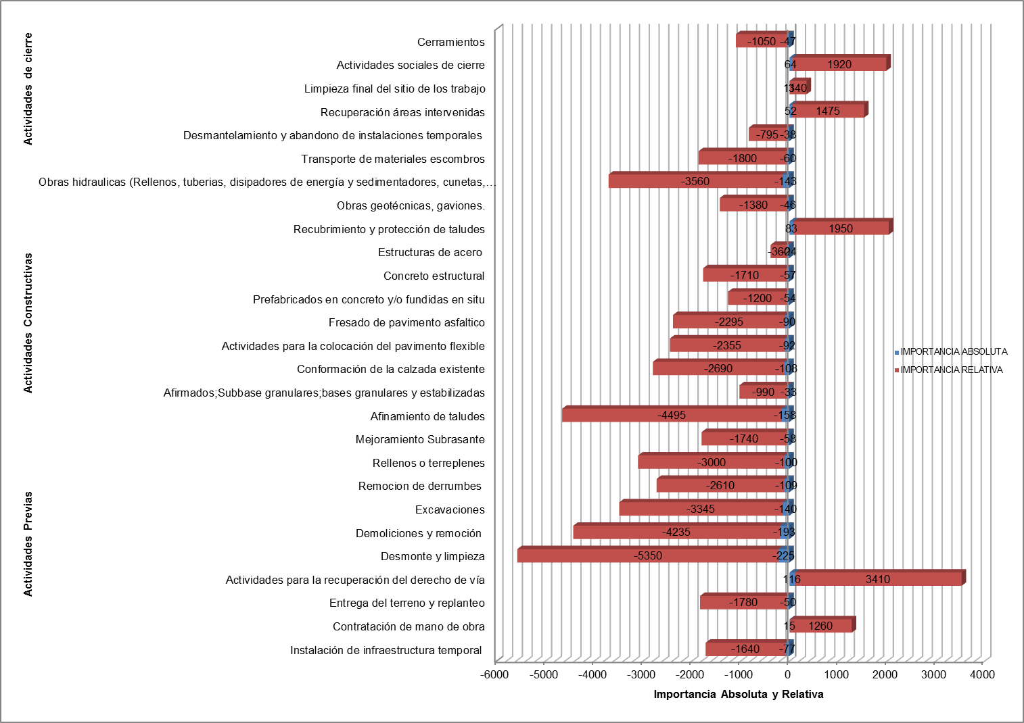
Figura 4.2 Relación de la importancia absoluta y relativa, para determinación de la actividad con mayor incidencia negativa sobre el medio.
Fuente (Géminis Consultores S.A.S, 2015)

En la Figura 4.2 Relación de la importancia absoluta y relativa, para determinación de la actividad con mayor incidencia negativa sobre el medio. se observa que las actividades durante la ejecución del proyecto de rehabilitación y mejoramiento de la vía existente desde Intercambiador Alto de Dolores-Lazo 1 hasta Puerto Berrío Oeste son la de desmonte y limpieza(-5350) y el afinamiento de taludes(-4495), generando un impacto significativo al ambiente, sin embargo también existen actividades no agresivas negativamente como lo son las actividades para la recuperación del derecho de vía (3410) debido a que las comunidades afectadas podrán contar con el acompañamiento social para un traslado efectivo de sus actividades económicas informales, logrando así ingresar a la vinculación formal, mejorando su sistema de ocupación laboral y calidad de vida, garantizando su derecho laboral y el mantenimiento de sus actividades como fuente de ingreso principal en los hogares.

Por otro lado, de acuerdo al análisis desarrollado en la matriz de evaluación de impactos, se estableció que el medio abiótico es el más afectado negativamente pues presenta, un acumulado de (-1527), seguido por el medio biótico con (-110), y el menos afectado es el medio socioeconómico con un acumulado de (+100) como se puede observar en la Figura 4.3:

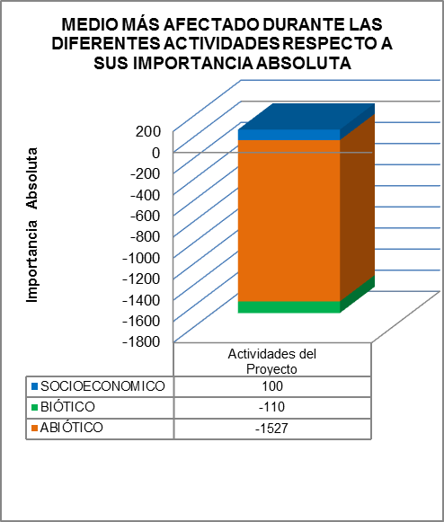
Figura 4.3. Medio más afectado durante las diferentes actividades respecto a su importancia absoluta
Fuente (Géminis Consultores S.A.S, 2015)

Medio Abiótico

ELEMENTO AMBIENTAL |  | FACTOR DE CAMBIO |  | ACTIVIDAD | IMPORTANCIA
Paisaje |  | Modificación paisajística |  | Instalación de infraestructura temporal | MODERADO
Suelo |  | Cambios en el uso del suelo |  |  | IRRELEVANTE
 |  | Cambio en las características fisicoquímicas y bacteriológicas del suelo |  |  | IRRELEVANTE
Calidad de Aire |  | Cambios en la calidad del aire |  |  | IRRELEVANTE
 |  | Cambios en los niveles de presión sonora |  |  | MODERADO
Descripción

Este tipo de instalaciones hacen referencia a los frentes de obra, los cuales durante su montaje se requiere de la adecuación del terreno generando modificación paisajística, por tal motivo se requiere el aprovechamiento de recursos naturales, utilizando maquinaria.

El cambio en la calidad del aire, se relaciona con la generación de material particulado al momento de retirar y adecuar las áreas para las instalaciones temporales y el manejo de maquinaria al utilizar maquinaria de combustión interna, la cual aporta diferentes contaminantes (SOx, PM10, PM2.5, Cox, entre otros) los cuales pueden ser asociados por el ambiente si son utilizados en periodos de corto plazo.

La generación de ruido se relaciona con las actividades de adecuación de los sitios y labores propias de la actividad, las cuales son de corta duración debido a que son ruidos en locación y este termina al momento de terminar la operación, siendo un problema de salud ocupacional.
Suelo |  | Cambios en el uso del suelo |  | Actividades para la recuperación del derecho vía | IMPORTANTE
Descripción

Esta actividad impacta por recuperar el derecho de vía de ocupaciones ilegales generando cambios en los usos del suelo permitidos.
GEOFORMAS |  | Procesos de remoción en masa |  | Desmonte y limpieza | IRRELEVANTE
Paisaje |  | Modificación paisajística |  |  | MODERADO
Suelo |  | Cambios en la estructura del suelo |  |  | MODERADO
 |  | Cambios en las características físico-químicas y bacteriológicas del suelo |  |  | MODERADO
Calidad del Aire |  | Cambios en la calidad de aire |  |  | MODERADO
Descripción
La modificación paisajística se debe al descapote y retiro de vegetación el cual altera considerablemente el paisaje intervenido.

Los cambios en la estructura del suelo se asocian a material resultante del desmonte y limpieza del terreno, los cuales serán dispuestos en las áreas de las ZODME aprobadas, bajo las medidas de manejo para la estabilización de estas zonas.

Se presenta generación de material particulado al momento de retirar la capa vegetal y al utilizar para la realización de la actividad maquinaria de combustión interna, la cual aporta diferentes contaminantes (SOx, PM10, PM2.5, Cox, entre otros) al ambiente, los cuales se desplazaran dependiendo del clima y dirección de los vientos, algunos serán asimilados por el ambiente de la zona
Geoforma |  | Cambios en la estabilidad de las márgenes hídricas |  | Demoliciones y remoción | MODERADO
 |  | Procesos de remoción en masa |  |  | MODERADO
Paisaje |  | Modificación paisajística |  |  | MODERADO
Calidad del Aire |  | Cambio en la calidad de aire |  |  | MODERADO
 |  | Cambio en los niveles de presión sonora |  |  | MODERADO
Descripción

la demolición de infraestructura existente, provoca impactos moderados por cambios en la calidad del aire debido a la generación de material particulado durante la actividad de demolición el cual decantara rápidamente al terminar la operación, también se asocia al utilizar para esta actividad maquinaria de combustión interna, la cual aporta diferentes contaminantes (SOx, PM10, PM2.5, COx, entre otros) al ambiente, los cuales se desplazaran dependiendo del clima y dirección de los vientos en el área, algunos serán asimilados por el ambiente de la zona y no tendrán mayor trazabilidad de los mismos.
Suelo |  | Generación de procesos erosivos |  | Excavaciones | MODERADO
 |  | Cambios en la estructura del suelo |  |  | MODERADO
 |  | Cambios en las características fisicoquímicas y bacteriológicas del suelo |  |  | MODERADO
Calidad del Aire |  | Cambio en la calidad de aire |  |  | MODERADO
 |  | Cambio en los niveles de presión sonora |  |  | MODERADO
Descripción

Todas las actividades que impliquen movimiento de tierras, contribuyen a generar degradación del recurso suelo y cambios en la estructura del mismo de manera irreversible, debido a que cambias sus características físicas, primordialmente su porosidad, por tanto se debe evitar hacer movimientos de tierras cerca de fuentes hídricas, altas pendientes o terrenos con susceptibilidad a remoción en masa.

El cambio en la calidad del aire debido a la generación de material particulado durante la actividad de excavación el cual decantara rápidamente al terminar la operación, también se asocia al utilizar para esta actividad maquinaria de combustión interna, la cual aporta diferentes contaminantes (SOx, PM10, PM2.5, COx, entre otros) al ambiente, los cuales se desplazaran dependiendo del clima y dirección de los vientos en el área, algunos serán asimilados por el ambiente de la zona y no tendrán mayor trazabilidad de los mismos.

La generación de ruido se relaciona con las actividades de excavación, las cuales son de corta duración debido a que son ruidos en locación y este termina al momento de terminar la operación.
Calidad del Aire |  | Cambio en la calidad de aire |  | Remoción de derrumbes | MODERADO
 |  | Cambio en los niveles de presión sonora |  |  | MODERADO
Descripción

Debido a que en la elaboración del proyecto se producirán escombros, entre otros, que serán reutilizados.

El cambio en la calidad del aire debido a la generación de material particulado durante la remoción de los derrumbes, también se asocia al utilizar para esta actividad maquinaria, de combustión interna, la cual aporta diferentes contaminantes (SOx, PM10, PM2.5, COx, entre otros) al ambiente.

La generación de ruido se relaciona con las actividades de movilización de maquinaria, las cuales son de corta duración debido a que son ruidos en locación y este termina al momento de terminar la operación.
Calidad del Aire |  | Cambio en la calidad de aire |  | Relleno o terraplenes | MODERADO
 |  | Cambio en los niveles de presión sonora |  |  | MODERADO = -28
Descripción

Al realizar las actividades de escarificación, nivelación y compactación del terreno se requiere de suministro y manejo de materiales que pueden generar impactos negativos de importancia moderada en generación de cambios en la calidad del aire al utilizar para esta actividad maquinaria de combustión interna, la cual aporta diferentes contaminantes (SOx, PM10, PM2.5, COx, entre otros) al ambiente, los cuales se desplazaran dependiendo del clima y dirección de los vientos en el área, algunos serán asimilados por el ambiente de la zona y no tendrán mayor trazabilidad de los mismos.

La generación de ruido se relaciona con las actividades de movilización de maquinaria, las cuales son de corta duración debido a que son ruidos en locación y este termina al momento de terminar la operación.
ELEMENTO AMBIENTAL |  | FACTOR DE CAMBIO |  | ACTIVIDAD | IMPORTANCIA
Calidad del Aire |  | Cambio en la calidad de aire |  | Mejoramiento de subrasante | MODERADO= -30
 |  | Cambio en los niveles de presión sonora |  |  | MODERADO = -28
Descripción

Al realizar las actividades de disgregación de material subrasante se requiere de suministro y manejo de materiales que pueden generar impactos negativos de importancia moderada en generación de cambios en la calidad del aire, además al utilizar para esta actividad se utiliza maquinaria de combustión interna, la cual aporta diferentes contaminantes (SOx, PM10, PM2.5, COx, entre otros) al ambiente, los cuales se desplazaran dependiendo del clima y dirección de los vientos en el área, algunos serán asimilados por el ambiente de la zona y no tendrán mayor trazabilidad de los mismos.

La generación de ruido se relaciona con las actividades de movilización de maquinaria, las cuales son de corta duración debido a que son ruidos en locación y este termina al momento de terminar la operación.
Paisaje |  | Modificación paisajística | Afinamiento de taludes |  | MODERADO
Calidad del Aire |  | Cambio en la calidad de aire |  |  | MODERADO
Descripción
La modificación paisajística se debe al retiro de vegetación el cual altera considerablemente el paisaje intervenido.

El cambios en la calidad del aire debido a la generación de material particulado durante la actividad de excavación el cual decantara rápidamente al terminar la operación, también se asocia al utilizar para esta actividad maquinaria de combustión interna, la cual aporta diferentes contaminantes (SOx, PM10, PM2.5, COx, entre otros) al ambiente, los cuales se desplazaran dependiendo del clima y dirección de los vientos en el área, algunos serán asimilados por el ambiente de la zona y no tendrán mayor trazabilidad de los mismos.

La generación de ruido se relaciona con las actividades de movilización de maquinaria, las cuales son de corta duración debido a que son ruidos en locación y este termina al momento de terminar la operación.
Suelo |  | Cambio en la estructura del suelo | Afirmados, Subbase granulares y bases granulares y estabilizadas |  | MODERADO
Calidad del Aire |  | Cambio en la calidad de aire |  |  | MODERADO
Descripción

El suministro, conformación y compactación de materiales granulares es susceptible de generar impactos moderados en la calidad del aire se asocia al utilizar para esta actividad maquinaria de combustión interna, la cual aporta diferentes contaminantes (SOx, PM10, PM2.5, COx, entre otros) al ambiente, los cuales se desplazaran dependiendo del clima y dirección de los vientos en el área, algunos serán asimilados por el ambiente de la zona y no tendrán mayor trazabilidad de los mismos. Además genera cambios en la estructura del suelo por la compactación del material granular con la maquinaria.
 | Agua Superficial | Alteración del cauce | Conformación de la calzada existente |  | MODERADO
 | Calidad del Aire | Cambio en la calidad de aire |  |  | MODERADO
 |  | Cambio en los niveles de presión sonora |  |  | MODERADO
Descripción

Al realizar la escarificación del afirmado existente se pueden producir impactos de importancia moderado se asocia al utilizar para esta actividad maquinaria de combustión interna, la cual aporta diferentes contaminantes (SOx, PM10, PM2.5, COx, entre otros) al ambiente, los cuales se desplazaran dependiendo del clima y dirección de los vientos en el área, algunos serán asimilados por el ambiente de la zona y no tendrán mayor trazabilidad de los mismos.

La generación de ruido se relaciona con las actividades de movilización de maquinaria, las cuales son de corta duración debido a que son ruidos en locación y este termina al momento de terminar la operación.

La alteración del cauce se asocia a la conformación o reconstrucción de cunetas.
 | ELEMENTO AMBIENTAL | FACTOR DE CAMBIO | ACTIVIDAD |  | IMPORTANCIA
 | Suelo | Cambios en las características fisicoquímicas y bacteriológicas del suelo | Actividades de colocación de pavimento flexible |  | MODERADO
 | Calidad del Aire | Cambio en la calidad de aire |  |  | MODERADO
 |  | Cambio en los niveles de presión sonora |  |  | MODERADO
Descripción

Al realizar las actividades de suministros de productos bituminosos, mezclas elaboradas y compactadas en obra requiere manejo de materiales que pueden generar impactos negativos de importancia moderada asociado por el uso de maquinaria de combustión interna para la realización de esta actividad, la cual aporta diferentes contaminantes (SOx, PM10, PM2.5, COx, entre otros) al ambiente, los cuales se desplazaran dependiendo del clima y dirección de los vientos en el área, algunos serán asimilados por el ambiente de la zona y no tendrán mayor trazabilidad de los mismos.

Además en casos de derrames de la mezcla en zonas cercanas a fuentes hídricas superficiales o en el suelo genera impactos por los cambios que generarían en las características físico-químicas del agua y el suelo. La disgregación de materiales produce aumento de las emisiones de material particulado el cual por dispersión en el aire y depósito en cuerpos de agua superficiales generarían un impacto indirecto, además de los cambios en la calidad del aire.

La generación de ruido se relaciona con las actividades de movilización de maquinaria, las cuales son de corta duración debido a que son ruidos en locación y este termina al momento de terminar la operación.
 | Calidad del Aire | Cambio en la calidad de aire | Fresado del pavimento asfaltico |  | MODERADO
 |  | Cambio en los niveles de presión sonora |  |  | MODERADO
Descripción

El fresado es una actividad que produce impactos negativos de importancia moderada se asocia a la actividad de fresado propiamente la cual produce aumento de las emisiones de material particulado el cual por dispersión en el aire y además al utilizar para esta actividad maquinaria de combustión interna, la cual aporta diferentes contaminantes (SOx, PM10, PM2.5, COx, entre otros) al ambiente, los cuales se desplazaran dependiendo del clima y dirección de los vientos en el área, algunos serán asimilados por el ambiente de la zona y no tendrán mayor trazabilidad de los mismos.

La generación de ruido se relaciona con las actividades de movilización de maquinaria, las cuales son de corta duración debido a que son ruidos en locación y este termina al momento de terminar la operación.
 | Calidad del Aire | Cambio en la calidad de aire | Prefabricados en concreto y/o fundidos in situ |  | MODERADO
Descripción

Es una actividad que produce impactos negativos de importancia moderada asociados por la utilización de maquinaria de combustión interna, la cual aporta diferentes contaminantes (SOx, PM10, PM2.5, COx, entre otros) al ambiente, los cuales se desplazaran dependiendo del clima y dirección de los vientos en el área, algunos serán asimilados por el ambiente de la zona y no tendrán mayor trazabilidad de los mismos.
Calidad del Aire |  | Cambio en la calidad de aire |  | Concreto estructural | MODERADO
 |  | Cambio en los niveles de presión sonora |  |  | MODERADO
Descripción

Es una actividad que produce impactos negativos de importancia moderada asociados por la utilización de maquinaria de combustión interna, la cual aporta diferentes contaminantes (SOx, PM10, PM2.5, COx, entre otros) al ambiente, los cuales se desplazaran dependiendo del clima y dirección de los vientos en el área, algunos serán asimilados por el ambiente de la zona y no tendrán mayor trazabilidad de los mismos.

La generación de ruido se relaciona con las actividades de movilización de maquinaria, las cuales son de corta duración debido a que son ruidos en locación y este termina al momento de terminar la operación.
Paisaje |  | Modificación paisajística |  | Recubrimiento y protección de taludes | IMPORTANTE
Descripción

El recubrimiento y protección de taludes es importante debido a que contribuye a la mitigación de los efectos generados por el desmonte, descapote y construcción en general, además de contribuir al mejoramiento paisajístico del entorno de la vía, ya que mitiga el efecto erosivo sobre el suelos desnudos, asimismo se hace el manejo de las escorrentías mediante la implementación de obras geotécnicas que evitan los procesos de remoción en masa y erosión de suelos sobre la vía.
 | Agua superficial | Cambios en la calidad de agua superficial | Obras hidráulicas |  | MODERADO
 |  | Alteración del cauce |  |  | MODERADO
 | Calidad del Aire | Cambio en la calidad de aire |  |  | MODERADO
 |  | Cambio en los niveles de presión sonora |  |  | MODERADO
Descripción

La construcción de obras hidráulicas y de arte que generan impactos severos en el paisaje, cambios en la estructura del suelo y generación de residuos y escombros conllevando a la degradación del suelo primordialmente por la afectación en la estructura generalmente acompañada de perdida de suelo y/o procesos erosivos

Además esta actividad genera el desvió y/o intervenciones en los cuerpos de agua superficial temporales o permanente, afectando negativamente las características físico químicas del recurso, generando cambios en la dinámica fluvial y en la capacidad de transporte del agua, como consecuencia de todo esto se disminuiría la disponibilidad del recurso.

Por otro lado la construcción de estas obras genera las emisiones de material particulado y un impacto significativo en el área por el aumento de los niveles de presión sonora debido a la operación de la maquinaria y del proceso constructivo como tal.
Calidad del Aire |  | Cambio en la calidad de aire |  | Transporte de materiales escombros | MODERADO
 |  | Cambio en los niveles de presión sonora |  |  | MODERADO
Descripción

Debido a que en la elaboración del proyecto se producirán escombros, entre otros, que no podrán ser reutilizados, se tendrá que adecuar un sitio con el objetivo de disponer estos elementos, por tal motivo se estructura la zona de manejo de escombros y materiales de excavación (ZODME), generando impactos moderados en: Cambios en la estabilidad de las márgenes hídricas, procesos de remoción en masa, modificación paisajística y cambios en la estructura del suelo debido a que el acopio de residuos de escombros en estas zonas contribuye en la perdida dela estructura del suelo, por la compactación que se genera por el peso propio de los materiales.

El cambios en la calidad del aire debido a la generación de material particulado durante la actividad de manejo de ZODME el cual se genera durante la operación y cierre del mismo, también se asocia al utilizar para esta actividad maquinaria de combustión interna, la cual aporta diferentes contaminantes (SOx, PM10, PM2.5, COx, entre otros) al ambiente.
Paisaje |  | Modificación paisajística |  | Recuperación de áreas intervenidas | IMPORTANTE
Descripción

La recuperación de las áreas intervenidas es importante debido a que contribuye a la mitigación de los efectos generados por el desmonte, descapote y construcción en general, además de contribuir al mejoramiento paisajístico del entorno de la vía, debido a que atenúa el efecto erosivo sobre suelos desnudos. Esta actividad es susceptible de generar impactos en el recurso por la infiltración de esta en las zonas revegetalizadas.

Por otro lado se genera la emisión de material particulado durante el proceso de siembra de las semillas, el cual se vuelve un problema locativo al momento de la actividad.
Paisaje |  | Modificación paisajística |  | Limpieza final de los sitios de los trabajos | IMPORTANTE
Descripción

La modificación paisajística se debe al retiro de los frentes de obra generando impactos de carácter positivo por la recuperación del paisaje.

La limpieza final de los sitios de trabajo es susceptible de generar impactos negativos por la generación de residuos sólidos, transporte y disposición final de los mismos, estos serán manejados de acuerdo al programa de manejo de uso de residuos.

Medio Biótico

ELEMENTO AMBIENTAL | FACTOR DE CAMBIO | ACTIVIDAD | IMPORTANCIA
Cobertura vegetal | Afectación cobertura vegetal | Desmonte y limpieza | MODERADO
Descripción

En esta actividad las acciones de desmonte son las que representan un mayor impacto sobre las condiciones bióticas del área de influencia del proyecto, sin embargo, la evaluación con proyecto permitió identificar que el contexto de la zona presenta actividades que han reducido las condiciones naturales en un alto grado, conservando únicamente un 18.57 % de ecosistemas naturales (bosques). Acorde con lo anterior, el impacto producido por el desmonte y limpieza generan impactos de carácter moderado e irrelevante sobre la flora y fauna del proyecto.

Cobertura vegetal | Afectación a la cobertura vegetal | Rellenos o terraplenes | MODERADO
Descripción

Los rellenos y terraplenes implican cubrir áreas en las cuales se generará una pérdida de cobertura vegetal, reduciendo posibles hábitats de fauna silvestre. Teniendo en cuenta los terraplenes y rellenos que requiere el proyecto así como las condiciones de fragmentación e intervención en la zona, el impacto que se genera sobre el medio biótico es de tipo moderado.

Cobertura vegetal | Afectación de cobertura vegetal | Afinamiento de taludes | MODERADO
Fauna | Fauna afectada |  | MODERADO
Descripción

Las actividades de mejoramiento pueden generar alteraciones en la presión sonora del ambiente y a su vez el ahuyentamiento de las comunidades de fauna silvestre de las zonas aledañas, sin embargo teniendo en cuenta la intensidad de esta actividad para el proyecto así como el entorno en el cual se presenta su impacto es moderado (-26).

Cobertura vegetal | Afectación a la cobertura vegetal | Recubrimiento y protección de taludes | IMPORTANTE
Descripción

El recubrimiento de los taludes con especies vegetales tiene un impacto positivo importante (29) ya que puede generar disponibilidad de nuevos hábitats para especies generalistas como reptiles y habitantes permanentes de pastos como algunas aves, esta actividad también permitirá mejorar la calidad de los hábitats dulceacuícolas (Importante=29), con lo cual se beneficiaran las comunidades acuáticas.

Cobertura vegetal | Cambio en la disponibilidad de hábitats por disminución de cobertura vegetal | Recuperación áreas intervenidas | IMPORTANTE= 34
Descripción

Con esta actividad se espera generar impactos positivos sobre el ecosistema presente en el área de influencia del proyecto; la recuperación de los hábitats terrestres (Importante=24) influirá positivamente en la composición y riqueza de la fauna silvestre (Importante=29) y el manejo adecuado de las fuentes hídricas permitirá mejorar la calidad de los hábitats de agua dulce (Importante= 34).

Medio Socio-Económico

ELEMENTO AMBIENTAL |  |  |  |  |  | FACTOR DE CAMBIO |  | ACTIVIDAD |  | IMPORTANCIA
ASPECTOS POBLACIONALES |  |  |  |  |  | Cambio en la dinámica poblacional |  | Instalación de infraestructura temporal |  | IRRELEVANTE
Descripción

Para la fase pre- operativa del proyecto se tendrá una susceptibilidad al cambio por parte de las comunidades debido a la llegada de personal foráneo, unido a ello a los impactos ambiental por generación de escombros y emisiones que se puedan presentar, para mitigar dicho impacto la concesión deberá propender por la mayor vinculación de mano de obra del AID, y la capacitación constante a los empleados del proyecto en temas sociales de interés.
ASPECTOS POBLACIONALES |  |  |  |  |  | Cambio en la dinámica poblacional |  | Contratación de mano de obra |  | IMPORTANTE
Descripción

En la actividad que concierne a la contratación de mano de obra claramente es un impacto positivo (26) e importante para cada comunidad, ya que esto permite el mejoramiento en la calidad de vida, pues aquellas personas que logran capacitarse pueden tener la oportunidad de vincularse en los demás proyectos que se llegaran a presentar en sus territorios, pues esto hace que las comunidades del AID tomen mayor fuerza con lo que respecta a la participación laboral creando sus comités laborales y apoyándose en las oficinas de empleo creada en las cabeceras municipales a través de las autoridades locales(alcaldías municipales).
ASPECTOS POBLACIONALES |  | Cambio en la dinámica poblacional |  |  |  |  |  |  | Actividades para la recuperación del derecho de vía | IMPORTANTE
Descripción

Esta actividad se refiere a las acciones que hay que realizar para recuperar el derecho de vía, por la presencia de ocupaciones prohibidas, entre las que se mencionan construcciones para vivienda, actividades económicas (negocio, lavaderos de carros, etc.) que impiden la ejecución de las obras; sin embargo resulta un impacto positivo (33) importante; porque permitirá que estas sean reconocidas y de manera organizada tengan un traslado oportuno que beneficie y garantice la continuidad de sus labores y diario vivir, apuntando a la mejora en la calidad de vida de las comunidades objeto de esta actividad.
ASPECTOS ECONÓMICOS | Cambio en la oferta y demanda de bienes y servicios |  |  |  |  |  |  |  | Contratación de mano de obra | MODERADO
Descripción

Este impacto se identifica como negativa (-26) importante ya que el cambio en los factores productivos a raíz de la contratación de personal se manifiesta de manera particular sobre el mercado laboral en actividades tradicionales (ganadería y agricultura) en donde la disponibilidad de mano de obra tiende a reducirse. Por efecto de la ley de oferta y demanda este desplazamiento del recurso se traduce en un incremento en su valor, debido al costo de oportunidad que representa para un trabajador el dejar de vender su fuerza laboral en un sector en el que obtendría mayor retribución.

En el área de influencia del proyecto este efecto no tendrá repercusiones considerables relacionadas con el uso de la tierra, teniendo en cuenta que la actividad agrícola es poco representativa y el número de empleos generados por la ganadería es reducido de acuerdo con su orientación extensiva.
ASPECTOS ECONÓMICOS | Cambio en la oferta y demanda de bienes y servicios |  |  |  |  |  |  |  | Actividades para la recuperación del derecho de vía |  | MUY IMPORTANTE
Descripción

Esta actividad impacta de manera positiva (48) e importante debido a que las comunidades afectadas podrán contar con el acompañamiento social para un traslado efectivo de sus actividades económicas informales, logrando así ingresar a la vinculación formal, mejorando su sistema de ocupación laboral y calidad de vida, garantizando su derecho laboral y el mantenimiento de sus actividades como fuente de ingreso principal en los hogares.
ASPECTOS ECONÓMICOS | Cambio en las actividades productivas y uso del suelo |  |  |  |  |  |  |  | Demoliciones y remoción |  | IRRELEVANTE
Descripción

Las comunidades del AID podrían considerar este impacto como negativo (16) debido a la susceptibilidad que pueda causar la demolición total o parcial de estructuras o edificaciones existentes en las zonas requeridas del proyecto, así como el desmontaje, traslado de cercas de alambre, de especies vegetales y otros obstáculos. Sin embargo el concesionario deberá mitigar dicho impacto informando a las comunidades afectadas con el tiempo suficiente en lo que respecta a la demolición de edificaciones si así fuere y el control adecuado y periódico de las emisiones producidas por la ejecución de la misma actividad.
ASPECTOS ECONÓMICOS |  |  |  |  |  | Cambio en la dinámica del empleo (Generación de empleos directos e indirectos) |  |  | Contratación de mano de obra | MUY IMPORTANTE
Descripción

Este impacto está relacionado con la actividad de contratación de personal y la adquisición de bienes y servicios, calificado como positivo importante (48), con una cobertura local, teniendo en cuenta que en la adquisición de bienes y servicios se contempla en las cabeceras municipales y en las veredas identificadas como AID, priorizando así la demanda evidenciada en las áreas del proyecto, por parte del concesionario.
ASPECTOS ECONÓMICOS | Cambio en la dinámica del empleo (Generación de empleos directos e indirectos) |  |  |  |  |  |  |  | Actividades para la recuperación del derecho de vía |  | IMPORTANTE
Descripción

En el área de influencia, la principal actividad económica es la ganadería, aunque con el desarrollo de proyectos, las actividades tienden a variar, debido a que surge temporalmente la prestación de servicios de alimentación, hospedaje, lavandería, negocios comerciales, ventas ambulantes, entre otros, que se convierten en opciones económicas para la población y que dinamizan la economía local dando la oportunidad que la población mejoren sus ingresos, es por ello que el impacto se considera positivo (38) e importante para las comunidades de AID.
ASPECTOS ECONÓMICOS |  | Modificación de vivienda y equipamiento comunitario |  |  |  |  |  |  | Actividades para la recuperación del derecho de vía |  | IMPORTANTE
Descripción

Esta actividad se percibe como positiva (40) e importante para las comunidades del AID ya que el hecho del que haya la posibilidad de vender el predio indica una mejoría en la calidad de vida de quienes se usufructúen de esta actividad, teniendo en cuenta que en la actualidad la construcción de las viviendas no son las mejores y aún hay déficit de las mismas, lo que genera una expectativa positiva en los habitantes.
ASPECTOS ECONÓMICOS |  |  |  |  |  | Modificación de vivienda y equipamiento comunitario |  |  | Demoliciones y remoción | IRRELEVANTE
Descripción

Esta actividad se considera como negativo (21) irrelevante, para las comunidades del AID teniendo en cuenta que las acciones propia de la actividad generaran emisiones de ruido y polvo que podrían ser susceptibles a las personas involucrada en la zona, es por ello que el concesionario deberá mitigar dicho impacto a través de actividades que controlen debidamente estas emisiones.
ASPECTOS ECONÓMICOS |  |  |  |  |  | Cambio en el desplazamiento de semovientes |  |  | Instalación de infraestructura temporal |  | IRRELEVANTE
Descripción

Esta actividad resulta ser negativa (-21) pero con importancia leve, para las comunidades del AID, ya que en la actualidad tienen rutas cotidianas para realizar la actividad del pastoreo y desarrollar actividades de movilización, con el proyecto seguramente deberán tener en cuenta un cambio para las mismas o mayor seguridad ya que no hay senderos específicos para ello y pueden ser los semovientes participes o causantes de accidentes.
ASPECTOS ECONÓMICOS |  | Generación de expectativas |  |  |  |  |  |  | Contratación de mano de obra |  | IMPORTANTE
Descripción

La presenta actividad genera en todas las comunidades gran expectativa, no solo por la oportunidad laboral si no por el mejoramiento en los ingresos económicos, lo que conlleva a que la demanda sea alta y se presente alterno otra serie de impactos que pueden ser positivos o negativos a las comunidades del AID, es por ello que adquiere un valor importante, el impacto es de carácter positivo (33) ya que atiende a una de las necesidades presentadas por las comunidades, con un nivel de importancia localizado por ser propio de sus territorios por lo que se espera mucho de la actividad y dependiendo de la fase en la que se encuentre de proyecto así será la oferta.
ASPECTOS ECONÓMICOS |  |  |  |  |  | Generación de expectativas | Entrega del terreno y replanteo |  |  | MODERADO
Descripción

Esta es una actividad que genera impactos negativos (-28) e importante para las comunidades del AID, debido a que una vez sea recibido el terreno, el constructor debe replantear el trazado de la obra generando impactos por posibles falsas expectativas o conflictos con las comunidades. Para ello el concesionario deberá entregar e informar a las comunidades de manera previa y con suficiente tiempo acerca de los cambios que se llegasen a presentar en el trazado inicial si así fuese.
ASPECTOS ECONÓMICOS |  | Generación de expectativas |  |  |  |  |  |  | Contratación de mano de obra |  | MODERADO
Descripción

Esta actividad generalmente presenta conflicto entre los actores sociales intervinientes ya que esperan obtener grandes ganancias de los proyectos ejecutados, sin embargo es preciso indicar que como todo proyecto, empresa y demás se requiere de unos estándares que permitan evidenciar calidad en los procesos, es por ello que para las comunidades del AID del proyecto, presentan el impacto de carácter negativo (-26) con un nivel de importancia moderada.
ASPECTOS ECONÓMICOS |  |  |  | Generación de expectativas |  |  |  |  | Entrega del terreno y replanteo |  | MODERADO
Descripción

Esta actividad se considera importante para las comunidades del AID, del proyecto ya que un posible cambio en la localización del mismo, pueden generar conflicto en el momento en que los vivientes que sean susceptibles a compensar o reasentar no acaten la norma o en su defecto sientan que la negociación no toma el rumbo que consideran oportuno para su bienestar; sin embargo se determina como una oportunidad de mejora en el aspecto económico. Es por ello que se determina como un impacto negativo (-22) con un nivel de importancia leve.
ASPECTOS ECONÓMICOS |  |  |  |  | Generación de expectativas |  |  |  | Desmantelamiento y abandono de instalaciones temporales |  | IRRELEVANTE
Descripción

Para esta actividad se hace importante la participación activa de todos los actores sociales involucrados en el desarrollo del proyecto ya que las comunidades del AID, generan expectativas frente a la recuperación de aspectos ambientales, servicios públicos y sociales que para ellos contribuirán a mejorar la calidad de vida, sin embargo se tiene claridad por parte de los mismos que las empresas poseen políticas sociales referentes a los temas, los cuales deberán ser concertados una vez se obtenga la licencia para la ejecución del proyecto. Atendiendo lo anterior se caracteriza el impacto negativo (-15), con un nivel de importancia localizado.
ELEMENTO AMBIENTAL |  |  | FACTOR DE CAMBIO |  |  |  |  |  | ACTIVIDAD |  | IMPORTANCIA
ASPECTOS ECONÓMICOS |  |  | Generación de expectativas |  |  |  |  |  | Actividades sociales de cierre |  | IMPORTANTE
Descripción

En la etapa de desmantelamiento y abandono es necesario dejar esta actividad sin inconvenientes ya que de ello se desprende la buena actitud de las instituciones para propender por el adecuado desarrollo de los proyectos del sector en las comunidades, es por ello que el impacto es positivo (26) y su nivel de importancia leve, atendiendo a que las empresas generan a los actores sociales a través de sus políticas sociales un bienestar y desarrollo en los territorios, propendiendo por la buena imagen y el cumplimiento de los acuerdos prestablecidos.
ELEMENTO AMBIENTAL |  |  | FACTOR DE CAMBIO |  |  |  |  |  | ACTIVIDAD |  | IMPORTANCIA
ASPECTOS ECONÓMICOS |  | Cambios de la cotidianidad, las costumbres y modos de vida |  |  |  |  |  |  | Contratación de mano de obra |  | MUY IMPORTANTE
Descripción

Esta actividad aunque para las comunidades del AID, en determinado momento pueda generar conflictos se considera como una oportunidad para mejorar la calidad de vida de las mismas, es por ello que se han venido organizando para que los acuerdos pre establecidos con las empresas de la industria se cumplan y satisfagan lo esperado por ellas, por lo anterior se caracteriza como un impacto positivo (40) con un nivel de importancia alto.
ASPECTOS ECONÓMICOS |  | Cambio en la Gobernabilidad |  |  |  |  |  |  | Actividades sociales de cierre |  | IMPORTANTE
Descripción

La actividad sugiere la atención de los actores sociales frente a los impactos que el proyecto pudiese generar, es por ello que se caracteriza como un impacto positivo (38); en donde acorde a la constitución nacional de Colombia el ejercicio de la participación es un derecho que se deriva del mismos y propende por el buen accionar de las actividades y el desarrollo del proyecto, el nivel de importancia es alta ya que esto permitirá el ejercicio adecuado de los derechos y la ejecución del proyecto, esto se ha marcado con el acompañamiento constante y positivo por parte de algunas autoridades municipales en el ejercicio propio de los lineamientos de participación de las reuniones-taller realizadas para el presente estudio.

BIBLIOGRAFÍA

(s.f.).
Federación de Cafeteros. (2015). http://www.federaciondecafeteros.org/static/files/13Glosario.pdf.
Fernandez Tachiquin, E. (2009). tesis sobre Asentamientos Irregulares y Alternativas. Obtenido de http://tesis.ipn.mx/handle/123456789/4099?show=full
Geminis Consultores S.A.S. (2015).
Géminis Consultores S.A.S. (2015).
Géminis Consultores S.A.S. (s.f.).
INVIAS. (2011). Guía de manejo ambiental de proyectos de infraestructura Subsector vial.
INVIAS. (2011). Guía de manejo ambiental de proyectos de infraestructura subsector vial.
Tachiquín, E. F. (s.f.). Definición de asentamiento irregular (en Asentamientos humanos irregulares. Escuela Superior de Ingeniería y Arquitectur-Instituto Politécnico Nacional.
Transmetano. (2015). TRANSMETANO. Obtenido de http://www.transmetano.com.co/

